Wilson Camilo Ortiz Miño
Jaime Sancho Muñoz
Diana Rodriguez Pinillos
Alex Andrei Stoica

PROYECTO-RETO – Documentación
Entornos de Desarrollo y Programación

📑Índice

Contenido
📑Índice 1
🧱ANALISIS 5
ACTORES 6
Actores: 6
¿Por qué elegimos estos Actores? 6
ENTIDADES 7
¿Qué es una Entidad? 7
Entidades: 7
¿Por qué elegimos estas Entidades? 7
ACCIONES 8
¿Qué son las acciones?: 8
Asignación de Camas: 9
Proceso de Rondas Medicas Diarias: 10
Evaluación final a un Paciente 12
Documentación del Alta de un Paciente 13
Traslado de un paciente a otra unidad u otro centro médico 14
REGLAS DEL SISTEMA 15
DATOS DE CADA ACTOR Y ENTIDAD 16
ACTORES 16
ENTIDADES 16
DECISIONES TOMADAS Y JUSTIFICADAS 18
¿Cómo simular el tiempo? 18
¿Qué se entiende por “médicos y personal de salud”? 18
¿Quién gestiona el traslado de pacientes? 18
¿Quién se encarga de la evaluación final de los pacientes? 19
¿Cómo sabe el sistema que un paciente está listo para la evaluación final? 19
🧱DIAGRAMA DE CASOS DE USO 20
Propósito del Sistema 21
ACTORES 21
¿Por qué elegimos estos Actores? 22
Imagen de la jerarquía de generalización de los actores 22
Diagrama de Casos de Uso 23
Fichas Descriptivas de Casos de Uso 24
Gestión de Asignación y Traslados 24
Seguimiento Clínico 31
Gestión de Altas 33
Otros casos de uso 35
Justificación de Casos de Uso 36
Casos de uso Principales 36
Casos de Uso Secundarios debido a subpasos 37
Casos de Uso Secundarios debido a especialización 37
Casos de Uso Secundarios debido a uso común 39
Relaciones entre Casos de Uso 40
Relaciones <<Include>> 40
Relaciones <<extend>> 41
Relaciones de especialización 42
🧱DIAGRAMA DE ACTIVIDADES – Gestión de la ubicación del paciente 43
¿Qué proceso representa el diagrama de actividad? 44
¿Cómo representarlo? 44
Diagrama de Actividad 45
Elementos del Diagrama de Actividad 46
Decisión de como gestionar la ubicación del paciente 46
Paso común: Ver información Paciente 47
Rama B: Desasignar Paciente 49
Rama C: Trasladar Paciente 51
Traslado Paciente Otra unidad 53
Paso Común: Traslado Paciente Otra Unidad 54
🧱DIAGRAMA DE CASOS DE CLASES 55
Diagrama de Clases 56
Clases de Paciente (paquete “paciente”) 57
Clases de Unidad (paquete “unidad”) 59
Clases de Personal (paquete “personal”) 61
Clases de Utilidad (paquete “utilidad”) 63
Relaciones de asociación 64
Relaciones de dependencia 65
Clase de asociación (paquete “paciente”) 67
Clase Principal con el método main 67
🧱DIAGRAMA DE ESTADOS - PACIENTE 68
¿A quién representamos? 69
Diagrama de estados 69
Estados de la entidad 70
Transiciones y Eventos que provocan el cambio de estado 71
Estados “Paciente Inactivo” y “Paciente Ingresado” 71
Estados “Sin Ubicación Asignada” y “Con Ubicación Asignada” 72
Estados “Sin Alta” y “Con Alta” 74
Estados “No preparado para Evaluación Final” y “Preparado para Evaluación Final” 76
🧱DIAGRAMA DE CASOS DE USO 77
Reparto Trabajo 78
Enlace al repositorio de github 78
Capturas de las comunicaciones por WhatsApp 79

🧱ANALISIS

ACTORES

Actores:
Los actores escogidos son los siguientes:
- Personal <<abstract>>: Representa a todos los tipos de trabajadores del hospital.
Dentro del actor “Personal” tenemos la siguiente jerarquía de actores:
- Personal de Salud <<abstract>>: Representa al personal sanitario/clínico, sin contar personal administrativo.
  - Personal de Enfermería: Representa a los trabajadores del hospital dedicados a los cuidados de enfermería.
  - Médico: Representa a los médicos del hospital.
- Personal Administrativo: Representa a los trabajadores del hospital encargados de administrarlo.
Aclaramos que, los actores marcados como <<abstract>>, son roles genéricos que no actúan por sí solos, si no que los que actúan directamente son sus actores hijos.

¿Por qué elegimos estos Actores?
En el enunciado 2, por el contexto se nos aclara que el personal del hospital es quien interactuará con el sistema.
Debido a lo anteriormente explicado, pensamos hacer un programa que le permita al usuario iniciar sesión como un miembro del personal, y que dependiendo de su rol pueda hacer ciertas acciones.

ENTIDADES

¿Qué es una Entidad?
Una entidad es un elemento del cual necesitamos guardar información, y que no encaja como actor debido a que no interactúa con el sistema de forma externa.

Entidades:
Las entidades elegidas son las siguientes:
- Paciente: Representa al paciente que ha sido o fue ingresado en el hospital.
  - Ingreso: Representa cada vez que el paciente ha estado ingresado en el hospital.
    - Alta: Representa la información sobre el alta de un ingreso.
      - Traslado: Representa la información del traslado en caso de Alta por traslado
    - Nota De Evolución: Representa las observaciones que se ponen en un ingreso para organizarse sobre un paciente.
- Unidad: Representa una Sección o Departamento del hospital.
  - Habitación: Representa las Habitaciones dentro de una Unidad.
    - Cama: Representa una Cama/Espacio disponible en una habitación.
- Ronda Médica Diaria: Representa el guardado de información, sobre el acto de comprobar el estado de un Paciente en concreto en un día en concreto.

¿Por qué elegimos estas Entidades?
Una entidad no tiene por qué ser algo material. Por ejemplo, con “Ronda Medica Diaria”, necesitaremos guardar información sobre las rondas médicas, así que también cuenta como entidad.
Debido a eso, elegimos estas entidades porque son aquellos elementos de los que necesitamos guardar varios tipos de información (aunque no sea un elemento físico), y no solo un valor.

ACCIONES

¿Qué son las acciones?:
Las “acciones” son las tareas que puede realizar un usuario en el sistema.
Un usuario iniciará sesión en el programa y podrá acceder al sistema con su rol asignado. Dependiendo de su rol podrá hacer Acciones sobre el sistema.
Cómo guardar la información de una ronda medica en el sistema que le hizo a un paciente en la vida real.
O cómo asignar/trasladar a un paciente a otro lugar dentro del hospital.
“Acciones” no son los métodos que tendrán las clases, si no, las acciones que podrá realizar los actores al entrar al sistema después de iniciar sesión.

Asignación de Camas:

Enunciado:
“El flujo de trabajo en esta sección empieza con la asignación de camas, que es gestionada por el personal administrativo o de enfermería según la disponibilidad de habitaciones en el hospital”
“Cuando un paciente es admitido, se verifica su condición y se le asigna al Paciente la cama adecuada en función de la especialidad médica requerida, la gravedad del paciente y la disponibilidad de camas.”

Diseño y Justificación:

¿Quiénes se involucran en la acción?
Asignar una cama es una acción que, según el enunciado, puede realizar un miembro del personal administrativo o de enfermería.

¿Cómo se verá visualmente está acción?
Una vez un miembro del personal de enfermería o del personal administrativo inicie sesión, se le dará la opción de asignar un paciente a una cama de la unidad que especifique.
Al pulsar la opción “Asignar Paciente”, se mostrará una lista con los pacientes que no han sido asignados, y con información sobre dicho paciente a ingresar.
El Usuario/Personal podrá elegir que paciente asignar en que unidad del hospital. Y se le avisara si no hay espacio en dicha unidad, o si directamente no hay espacio en el hospital.

¿Qué cambiará esta acción en el sistema?
Está acción registrara en el sistema la cama, habitación y unidad donde está asignado el paciente.

Proceso de Rondas Medicas Diarias:

Enunciado:
“Una vez que el paciente está ingresado, se da inicio al proceso de rondas médicas diarias, donde los médicos y el personal de salud realizan un seguimiento continuo del estado del paciente. Durante las rondas, se evalúa la evolución del paciente, se ajustan los tratamientos según sea necesario y se registran las observaciones en las notas de evolución”

Diseño y Justificación:

Explicación de ambigüedad
En este caso puede haber confusión por el término “Personal de salud”, debido a que, nombran al personal de salud y a los médicos por separado.
En la realidad, se le dice “personal de salud” a todos los trabajadores de un hospital orientados al cuidado sanitario del paciente, debido a esto, decidimos que “Personal de Salud” se refiere a todo personal orientado al cuidado sanitario, incluyendo médicos.

¿Quiénes se involucran en la acción?
Hacer un “chequeo/ronda diaria de un paciente” es una acción donde, según el enunciado, se ven involucrados un paciente y un miembro del personal de salud, incluyendo médicos.
Registrar la información de una “ronda medica diaria de un paciente” que se hizo en la vida real es una acción que, puede realizar un miembro del personal de salud, incluyendo médicos.

¿Cómo se verá visualmente está acción?
Está acción le permitirá al personal de Salud registrar en el sistema la información referente a la ronda medica diaria que se haya realizado en la vida real.
Una vez un miembro del personal de salud inicie sesión, podrá ver una opción llamada “ronda medica diaria de paciente”.
A seleccionar está opción, se ingresará la unidad y aparecerán los pacientes de esa unidad, e información relacionada a cada paciente, como su estado.
Al seleccionar un paciente, el personal ingresará la observación de la ronda medica diaria que realizo en la vida real y podrá ajustar parámetros como tratamientos.

¿Qué cambiará esta acción en el sistema?
Está acción podrá actualizar los tratamientos del paciente, y generará una nueva nota de evolución en el expediente del paciente, todo esto dentro del sistema.
Está acción también podrá editar la nota de observación de la ronda médica en caso de que ya se haya introducido ese día la observación de la ronda medica diaria.
Nos interesa guardar información sobre cada ronda médica diaria, como la fecha, su nota de evolución asociada o si el paciente en esa ronda medica diaria ya es apto para la evaluación final.

Evaluación final a un Paciente

Enunciado:
“Una vez que un paciente ha alcanzado el nivel adecuado de recuperación y está listo para ser dado de alta, se realiza una evaluación final para determinar que todas las condiciones necesarias se han cumplido. El personal médico establece una fecha para el alta y se coordina con el área administrativa para realizar la documentación correspondiente.”

Diseño y Justificación:

Interpretación del enunciado
Debido al enunciado, podría sonar a que tanto el miembro del personal administrativo y el médico forman parte del proceso de evaluación final, pero en realidad, sería más adecuado decir que el médico hace la evaluación final y el personal administrativo trabaja con el resultado de esa evaluación.
Debido a lo explicado, decidimos crear dos procesos, la propia acción de la “evaluación final” para el médico y el proceso “la documentación del alta” para el miembro del personal administrativo.

¿Quiénes se involucran en la acción?
Hacer una evaluación final es un proceso donde, según el enunciado, se ven involucrados un paciente y un médico.
Hacer una evaluación final es una acción que, según el enunciado, puede realizar un miembro del personal médico.

¿Cómo se verá visualmente está acción?
Una vez un médico inicie sesión, podrá ver una opción llamada “Confirmar Evaluación Final”.
Está acción le permitirá al médico confirmar la evaluación final en el sistema.
Al darle a esta acción, aparecerá una lista de pacientes que fueron marcados como aptos en su última ronda medica diaria.
Si confirmamos la evaluación final a un paciente, especificaremos la fecha del Alta, y se registrara en la información del paciente un alta por recuperación.

¿Qué cambiará esta acción en el sistema?
Esta acción registrara “un Alta por recuperación” a un Paciente y con la fecha del alta.

Documentación del Alta de un Paciente

Enunciado:
“El personal médico establece una fecha para el alta y se coordina con el área administrativa para realizar la documentación correspondiente.”

Diseño y Justificación:

¿Quiénes se involucran en la acción?
La “documentación del alta de un paciente” es una acción donde, según el enunciado, se ven involucrados un paciente y un miembro del personal administrativo.
La “documentar el alta de un paciente” es una acción que, según el enunciado, puede realizar un miembro del personal administrativo.

¿Cómo se verá visualmente está acción?
Cuando el miembro del personal administrativo inicie sesión, aparecerá una opción llamada “documentar altas”.
Al darle en la opción, aparecerá una lista con los pacientes que ya tienen registrada un alta por recuperación o traslado.
Al seleccionar un paciente, se podrá escribir la documentación de dicha alta.

¿Qué cambiará esta acción en el sistema?
Está acción rellenará la documentación del Alta de un paciente en el sistema.

Traslado de un paciente a otra unidad u otro centro médico

Enunciado:
“El flujo de trabajo en esta sección empieza con la asignación de camas, que es gestionada por el personal administrativo o de enfermería”
“En algunos casos, el paciente puede requerir un traslado a otra unidad del hospital, como la unidad de rehabilitación, o incluso a otro centro médico para un tratamiento especializado. Este traslado es cuidadosamente coordinado para garantizar que el paciente reciba la atención continua que necesita durante el proceso de cambio de unidad.”

Diseño y Justificación:

¿Quiénes se involucran en la acción?
El traslado se trata de una acción la cual al paciente se le asigna una nueva cama, en una nueva habitación de una nueva unidad o, se le traslada a otro hospital.
En el enunciado hablan sobre que la “asignación de Camas” se encarga el personal administrativo y el de enfermería. Como en este caso no mencionan en el enunciado quien se encarga del traslado, sería correcto que quien se encargue del traslado de los pacientes sea también el personal administrativo y de enfermería.
Dicho esto, “trasladar a un paciente” es una acción que puede realizar un miembro del personal administrativo o un miembro del personal de enfermería.

¿Cómo se verá visualmente está acción?
Cuando el miembro del personal administrativo o de enfermería inicie sesión, aparecerá una opción llamada “Traslado Paciente”.
Al seleccionar está opción, y luego seleccionar una unidad, aparecerá una lista de los pacientes de dicha unidad, con información como el estado.
Al seleccionar un paciente se dará la opción de trasladarlo a otra unidad o a otro hospital.
Se avisará si en dicha unidad no hay espacio para el traslado.

¿Qué cambiará este proceso/acción en el sistema?
Está acción actualizará la ubicación del paciente dentro del hospital.
Si el traslado es a otro hospital, se rellenará los datos sobre el nuevo hospital del paciente, y el ingreso del paciente pasará a estar inactivo, todo esto dentro del sistema.

REGLAS DEL SISTEMA

Sobre las Camas y su asignación:
- Una cama solo puede estar asignada a un único paciente, no puede haber 2 pacientes asignados a la misma cama a la vez.
- Solo se puede asignar una cama a un paciente, si el estado de la cama es “disponible”, no se puede asignar una cama ocupada.
- La disponibilidad de una unidad se calcula como el porcentaje de camas disponibles sobre el total de camas en esa unidad.
- Solo se puede asignar una cama a un paciente con su último ingreso activo.

Sobre los Ingresos:
- Un paciente solo puede tener varios ingresos, pero solo puede tener un ingreso activo al mismo tiempo y será el acorde al presente.
- No se pueden modificar los ingresos “no activo” de los pacientes, únicamente cuando se deba documentar dichos ingresos.
- Si el alta es por recuperación, cuando se alcance el día del alta, el ingreso activo del paciente pasará a estar inactivo.

Sobre las Rondas Médicas Diarias:
- Solo puede existir una ronda médica por paciente por día. No se pueden hacer 2 rondas médicas el mismo día al mismo paciente.
- Solo se puede realizar una ronda médica diaria sobre un paciente con su último ingreso activo.

Sobre las Notas de Evolución:
- Una nota de evolución solo puede crearse si el paciente tiene un ingreso activo.

Sobre el Traslado:
- Si el traslado es a otra unidad del mismo hospital, la cama anterior queda desocupada y se actualiza la ubicación del paciente.
- Si el traslado es a otro hospital, se genera un “Alta de tipo Traslado” y el último ingreso del paciente pasa de activo a inactivo.

DATOS DE CADA ACTOR Y ENTIDAD

ACTORES

Personal <<abstract>>:
- Nombre
- Apellido

ENTIDADES

Paciente:
- Nombre
- Apellido
Contiene una lista de Ingresos, a está lista la llamaremos “expediente”

Ingreso:
- Activo (Si el ingreso se encuentra activo o inactivo)
- Especialidad Médica Requerida
- Gravedad del Paciente
- Unidad Asignada
- Habitación Asignada
- Cama Asignada
- Fecha de Ingreso
- Enfermedades Mentales
- Discapacidad
- Tratamientos
Contiene un Alta y Notas de Evolución.

Alta:
- Tipo de Alta
- Fecha de Alta
- Documentación
Contiene “Traslado” en caso de Alta por traslado.

Traslado:
- Hospital Destino
- Motivo Del Traslado

Nota De Evolución:
- Fecha
- Observación

Unidad:
- Nombre de la Unidad
- Porcentaje Camas Disponibles
- Especialidad Médica Asociada
Contiene Habitaciones.

Habitación:
- Lista de Camas

Cama:
- Disponibilidad (libre/ocupada)
- Paciente Asignado

Ronda Médica Diaria:
- Fecha
- Paciente De la Ronda Médica
- Personal Que hizo la Ronda Médica
- Listo Para Evaluación Final (Aquí se marca si el paciente ya está listo para una evaluación final, que le dará el alta)

DECISIONES TOMADAS Y JUSTIFICADAS

¿Cómo simular el tiempo?
El manejo de un hospital es algo que lleva días. Así que, pensamos para nuestro programa simular el tiempo de forma más rápida.
En términos de programación, podríamos crear una clase de utilidad llamada “Tiempo” o algo así, con un método llamado “avanzarDia()” que simule el avance de un día a otro en el hospital.
De esta forma, podremos simular el tiempo de forma más rápida en el hospital usando este método.

¿Qué se entiende por “médicos y personal de salud”?

Enunciado:
“Una vez que el paciente está ingresado, se da inicio al proceso de rondas médicas diarias, donde los médicos y el personal de salud realizan un seguimiento continuo del estado del paciente.

Explicación:
En el enunciado hablan de médicos y personal de salud como tipos de trabajadores diferentes, pero en verdad no debería ser así.
“Personal de Salud” es un término que se usa para referirse a todos los trabajadores orientados al cuidado sanitario del paciente.
Debido a lo explicado, decidimos tomar “Médico” como un tipo de personal de salud a la hora de hacer el análisis.

¿Quién gestiona el traslado de pacientes?
En el enunciado no mencionan quien se encarga del traslado de los pacientes.
Como el traslado también puede conllevar a la reasignación de camas para pacientes, se decidió que los que se encargan del traslado serán los mismo que los que se encargan de la asignación de Camas.
Dicho esto, los miembros del personal de administración y de enfermería se encargarán del traslado de los pacientes.

¿Quién se encarga de la evaluación final de los pacientes?

Enunciado:
“Una vez que un paciente ha alcanzado el nivel adecuado de recuperación y está listo para ser dado de alta, se realiza una evaluación final para determinar que todas las condiciones necesarias se han cumplido. El personal médico establece una fecha para el alta y se coordina con el área administrativa para realizar la documentación correspondiente.”

Explicación:
Debido al enunciado, podría sonar a que tanto los miembros del personal administrativo y los médicos forman parte del proceso de evaluación final, pero en realidad, sería más adecuado decir que el médico hace la evaluación final y el personal administrativo trabaja con el resultado de esa evaluación.
Debido a lo explicado, decidimos crear dos procesos, la propia acción de la “evaluación final” para el médico y el proceso “la documentación del alta” para el miembro del personal administrativo.

¿Cómo sabe el sistema que un paciente está listo para la evaluación final?

Enunciado:
“Una vez que un paciente ha alcanzado el nivel adecuado de recuperación y está listo para ser dado de alta, se realiza una evaluación final para determinar que todas las condiciones necesarias se han cumplido. El personal médico establece una fecha para el alta y se coordina con el área administrativa para realizar la documentación correspondiente.”

Explicación:
El enunciado dice una vez que el paciente se ha recuperado se inicia la evaluación final, pero, ¿Como determinados cuando un paciente se ha recuperado y está listo para la evaluación final?
El único momento donde se visualiza el estado del paciente es en las rondas médicas diarias, debido a esto, tomamos la decisión de guardar en cada ronda médica diaria la información de si el paciente está recuperado y listo para la evaluación final.

🧱DIAGRAMA DE CASOS DE USO

Propósito del Sistema
El propósito del sistema es gestionar los datos relacionados a la estancia de los pacientes en el hospital. Se gestiona la información del paciente desde su ingreso hasta que es dado de alta.
El sistema de Gestión de la Hospitalización tiene como objetivo gestionar la información relacionada a la estancia de los pacientes en el hospital.
El sistema gestiona todo el ciclo del paciente dentro del hospital, empezando con su ingreso, luego su asignación a una unidad, y terminando con su alta médica, incluyendo los traslados entre unidades y el seguimiento médico de los pacientes.
El sistema/programa está orientado para que lo use el personal del hospital, cada usuario con su rol especifico y acciones sobre el sistema que vienen determinadas por su rol.

ACTORES
Los actores escogidos son los siguientes:
- Usuario: Representa a todos los usuarios en general.
- Usuario Sin Autenticar: Representa al usuario que aún no ha iniciado sesión en el sistema.
- Personal / Usuario Autenticado: Representa al usuario/trabajador que ya inicio sesión en el sistema.
Dentro del actor “Personal / Usuario Autenticado” tenemos la siguiente jerarquía de actores:
- Personal de Salud: Representa al usuario con el rol de “personal sanitario/clínico, sin contar personal administrativo”.
  - Personal de Enfermería: Representa al usuario con el rol de “trabajador del hospital dedicado a los cuidados de enfermería”.
  - Médico: Representa al usuario con el rol de “médico del hospital”.
- Personal Administrativo: Representa a los usuarios con el rol de “trabajador del hospital encargado de administrarlo”.

¿Por qué elegimos estos Actores?
En el enunciado 2, por el contexto se nos aclara que el personal del hospital es quien interactuará con el sistema.
Debido a lo anteriormente explicado, pensamos hacer un programa que le permita al usuario iniciar sesión como un miembro del personal, y que dependiendo de su rol pueda hacer ciertas acciones.
Además, el actor de la jerarquía de herencia “Personal / Usuario Autenticado”, aunque no se use en ningún caso de uso, se puso en la jerarquía para mostrar que todos los actores excepto “Usuario Sin autenticar” son un tipo de Usuario autenticado, y así diferenciarlo del actor “Usuario sin Autenticar”.

Imagen de la jerarquía de generalización de los actores
La siguiente imagen muestra la jerarquía de relaciones de generalización que hay entre los actores del sistema en el diagrama de casos de uso:
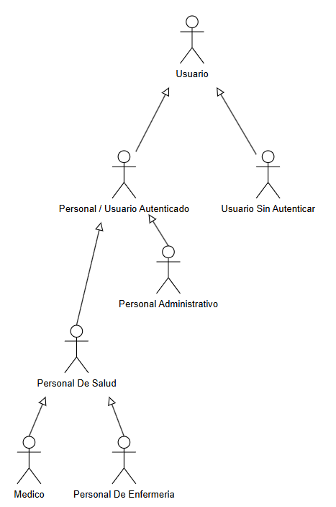

Diagrama de Casos de Uso

Imagen del Diagrama de Casos de Uso
A continuación, se puede observar una imagen del diagrama de casos de uso del sistema:
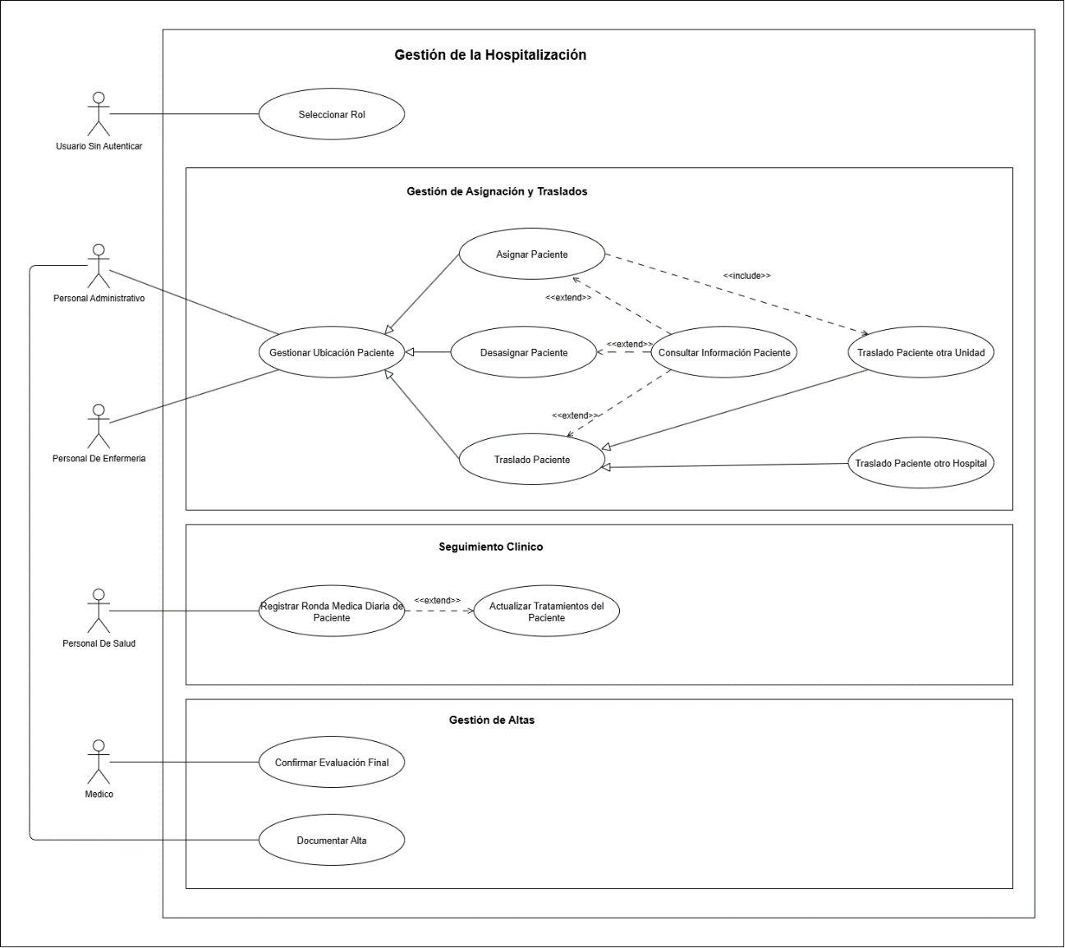
En siguientes apartados, se documentan las fichas de cada caso de uso y la justificación de las relaciones entre ellas.
En la imagen se puede ver 3 marcos de agrupación, que no son más que un elemento que agrupa los casos de uso por temática.

Fichas Descriptivas de Casos de Uso

Gestión de Asignación y Traslados
Nombre: | Gestionar Ubicación Paciente
Actor o Actores: | Personal Administrativo, Personal De Enfermería
Descripción:
El actor puede gestionar la ubicación de los pacientes residentes del hospital.

Precondiciones:
El actor debe tener el rol adecuado para esta acción, y haber seleccionado está opción en el menú del sistema.

Flujo Principal:
1.- El actor pulsa “Gestionar Ubicación Paciente”.
2.- El sistema muestra una lista con 3 opciones para elegir:
- Asignar Paciente
- Desasignar Paciente
- Trasladar Paciente
3.- El actor selecciona una de las 3 opciones.

Flujos Alternativos:
3.A.- El actor selecciona “Asignar Paciente”. (Caso de uso “Asignar Paciente”)
3.B.- El actor selecciona “Desasignar Paciente”. (Caso de uso “Desasignar Paciente”)
3.C.- El actor selecciona “Traslado Paciente”. (Caso de uso “Traslado Paciente”)

Postcondiciones:
Internamente se registrará un cambio en la ubicación del paciente dentro del hospital.

Nombre: | Asignar Paciente
Actor o Actores: | Personal Administrativo, Personal De Enfermería
Descripción:
El actor registra en el sistema la asignación de un paciente residente a una unidad dentro del hospital.

Precondiciones:
Debe haber pacientes que asignar en el hospital que no tengan una unidad asignada aún.

Flujo Principal:
1.- El actor pulsa sobre el botón para asignar un paciente a un lugar del hospital.
2.- El sistema muestra una lista con los pacientes que no han sido asignados, en cada paciente se muestra su estado como resumen.
3.- El sistema le da la opción al actor de seleccionar un paciente.
3.- El actor selecciona un paciente de la lista.
4.- El sistema muestra una lista de acciones sobre el paciente:
- Ver Información del Paciente (Caso de uso “Consultar Información Paciente”)
- Asignar Paciente
5.- El actor Selecciona “Asignar Paciente”.
6.- (Caso de Uso “Traslado Paciente otra Unidad”)

Flujos Alternativos:
1.A.- Si no hay pacientes para asignar, el sistema muestra un mensaje avisándolo.
4.B.- El actor Selecciona “Ver Información del Paciente” (Caso de Uso “Consultar Información Paciente”).

Postcondiciones:
Internamente el sistema entrelazara al paciente especificado con la cama, de la habitación, de la unidad especificada.

Nombre: | Desasignar Paciente
Actor o Actores: | Personal Administrativo, Personal De Enfermería
Descripción:
El actor registra en el sistema la desasignación de un paciente residente de la unidad, habitación y cama de la que estaba asignado anteriormente.

Precondiciones:
Debe haber pacientes que tengan ya una unidad asignada.

Flujo Principal:
1.- El actor pulsa sobre el botón para desasignar un paciente de su ubicación registrada.
2.- El sistema muestra una lista con las unidades con pacientes asignados.
3.- El actor escoge la unidad donde este el paciente que quiere desasignar.
4.- El sistema muestra una lista con los pacientes ya asignados de la unidad elegida. En cada paciente se muestra su estado como resumen.
5.- El sistema le da la opción al actor de seleccionar un paciente.
3.- El actor selecciona un paciente de la lista.
4.- El sistema muestra una lista de acciones sobre el paciente:
- Ver Información del Paciente (Caso de uso “Consultar Información Paciente”)
- Desasignar Paciente
5.- El actor Selecciona “Desasignar Paciente”.
6.- El sistema registra la desasignación del paciente de su anterior ubicación dentro del hospital.

Flujos Alternativos:
1.A.- Si no hay ninguna unidad con pacientes para desasignar, el sistema muestra un mensaje avisándolo.
4.B.- El actor Selecciona “Ver Información del Paciente” (Caso de Uso “Consultar Información Paciente”).

Postcondiciones:
Internamente el sistema registra la eliminación del vínculo entre el paciente especificado y su antigua ubicación dentro del hospital.

Nombre: | Traslado Paciente
Actor o Actores: | Personal Administrativo, Personal De Enfermería
Descripción:
El actor registra en el sistema el traslado de un paciente residente a otra unidad dentro del hospital.

Precondiciones:
Debe haber pacientes que trasladar en el hospital, que ya tengan una unidad asignada.

Flujo Principal:
1.- El actor pulsa sobre el botón para trasladar un paciente a un lugar del hospital.
2.- El sistema muestra una lista con las unidades con pacientes asignados.
3.- El actor escoge la unidad donde este el paciente que quiere trasladar.
4.- El sistema muestra una lista con los pacientes ya asignados de la unidad elegida. En cada paciente se muestra su estado como resumen.
5.- El sistema le da la opción al actor de seleccionar un paciente.
6.- El actor selecciona un paciente de la lista.
7.- El sistema muestra una lista de acciones sobre el paciente:
- Ver Información del Paciente (Caso de uso “Consultar Información Paciente”)
- Trasladar Paciente
8.- El actor Selecciona “Trasladar Paciente”.
9.- El sistema muestra las opciones “Trasladar a otra unidad” y “Trasladar a otro hospital”.
10.- El actor elige donde trasladar al paciente.

Flujos Alternativos:
1.A.- Si no hay pacientes para trasladar, el sistema muestra un mensaje avisándolo.
7.B.- El actor Selecciona “Ver Información del Paciente” (Caso de Uso “Consultar Información Paciente”).
10.C.- El actor selecciona “Trasladar a otra Unidad” (Caso de Uso “Traslado Paciente otra Unidad”).
10.D.- El actor selecciona “Trasladar a otro Hospital” (Caso de Uso “Traslado Paciente otro Hospital”).
Postcondiciones:
Se registrará el cambio del paciente especificado respecto a su ubicación anterior del hospital.

Nombre: | Traslado Paciente otra Unidad
Actor o Actores: | Personal Administrativo, Personal De Enfermería
Descripción:
El actor selecciona en que unidad trasladar al paciente.

Precondiciones:
El actor debe haber seleccionado “Asignar Paciente” o “Trasladar Paciente”.

Flujo Principal:
1.- El actor selecciona la opción para vincular un paciente con una unidad del hospital.
2.- El sistema muestra una lista de las unidades con espacio para pacientes.
3.- El actor Selecciona la unidad a la que trasladar el Paciente.
4.- El sistema asigna internamente al paciente una cama automáticamente de la unidad seleccionada.
5.- El sistema avisa del traslado exitoso.

Flujos Alternativos:
1.A.- Si no hay unidades disponibles, el sistema lo avisa.

Postcondiciones:
Internamente el sistema entrelaza el paciente con la cama, de la habitación, de la unidad especificada.

Nombre: | Traslado Paciente otro Hospital
Actor o Actores: | Personal Administrativo, Personal De Enfermería
Descripción:
El actor selecciona a que otro hospital trasladar al paciente.

Precondiciones:
El actor debe haber seleccionado “Trasladar a otro Hospital” en el caso de uso “Trasladar Paciente”.

Flujo Principal:
1.- El actor selecciona “Trasladar a otro Hospital”.
2.- El actor ingresa el nombre del hospital de destino.
3.- El sistema avisa del traslado exitoso.

Flujos Alternativos:

Postcondiciones:
Se desvincula al paciente de la unidad en la que estaba.
Se registra que el paciente ya no está en el hospital.
Se genera en el sistema la información relacionada con el alta del paciente por traslado.

Nombre: | Consultar Información Paciente
Actor o Actores: | Personal Administrativo, Personal De Enfermería
Descripción:
El actor selecciona esta opción para poder ver la información de un paciente.

Precondiciones:
El actor debe haber seleccionado “Ver información Paciente” en los casos de uso “Asignar Paciente” o “Traslado Paciente”.

Flujo Principal:
1.- El actor Selecciona “Ver Información del Paciente”.
2.- El sistema muestra la información del paciente

Flujos Alternativos:

Postcondiciones:

Seguimiento Clínico
Nombre: | Registrar Ronda Medica Diaria de Paciente
Actor o Actores: | Personal De Salud
Descripción:
El actor podrá registrar en el sistema la información referente a la ronda medica diaria que se haya realizado en la vida real y cambiar dentro del sistema el tratamiento del paciente.

Precondiciones:
Debe haber pacientes ingresados que poder mostrar.

Flujo Principal:
1.- El actor pulsa “Registrar Ronda Medica Diaria”.
2.- El sistema muestra una lista de las unidades con pacientes ingresados.
3.- El actor selecciona la unidad del paciente que le interesa.
4.- El sistema muestra una lista de los pacientes ingresados de esa unidad, con el estado de cada paciente y si ya se registró una observación ese día en cada paciente.
5.- El actor selecciona un paciente.
6.- El actor ingresa la observación de la ronda medica diaria que realizo en la vida real.
7.- El sistema pregunta si el paciente ya se considera apto para la evaluación final.
8.- El actor responde “si” o “no”.
9.- El sistema pregunta al actor si quiere actualizar los tratamientos (Caso de Uso “Actualizar Tratamientos del Paciente”).
10.- El sistema registra la ronda medica diaria.

Flujos Alternativos:
1.A.- Si no hay ninguna unidad con pacientes ingresados, se avisara de ello.

Postcondiciones:
El sistema guarda la observación de la ronda medica diaria en el sistema.
El sistema guarda información de cada ronda medica diaria registrada, como la fecha, el paciente al que se lo hicieron, el personal que lo realizo y si en esa ronda médica el paciente ya se considera apto para la evaluación final.

Nombre: | Actualizar Tratamientos del Paciente
Actor o Actores: | Personal De Salud
Descripción:
El actor podrá registrar el cambio de los tratamientos que se le deben suministrar a un paciente al registrar una ronda medica diaria.

Precondiciones:
Se debe haber hecho antes, el caso de uso de “Registrar Ronda Medica Diaria de Paciente”.

Flujo Principal:
1.- El sistema pregunta al actor si quiere actualizar los tratamientos.
2.- El actor acepta.
3.- El sistema pregunta cuantos tratamientos quiere establecer al paciente.
4.- El actor escribe el número de tratamientos quiere establecer al paciente.
5.- El sistema muestra una lista de tratamientos.
6.- El actor elige los tratamientos.

Flujos Alternativos:

Postcondiciones:
El sistema registra internamente el cambio de tratamientos al paciente especificado.

Gestión de Altas
Nombre: | Confirmar Evaluación Final
Actor o Actores: | Medico
Descripción:
El actor podrá confirmar la evaluación final de un paciente especificado.

Precondiciones:
Debe haber pacientes donde su última ronda médica registrada marquen que están listos para confirmar la evaluación final.

Flujo Principal:
1.- El actor pulsa “Confirmar Evaluación Final”.
2.- El sistema muestra una lista de los pacientes, cuya ultima ronda medica registrada marquen que están listos para que le confirmen la evaluación final.
3.- El actor selecciona al paciente.
4.- El sistema pide confirmación.
5.- El actor confirma la evaluación final.

Flujos Alternativos:
1.A.- Si no hay pacientes donde su última ronda médica registrada marquen que están listos para confirmar la evaluación final, se le avisara.

Postcondiciones:
Una vez confirmada la evaluación final, el sistema registra en el expediente del paciente el alta por recuperación, con información como la fecha del alta, etc.

Nombre: | Documentar Alta
Actor o Actores: | Medico
Descripción:
El actor documentar las altas de los pacientes que fueron dados de alta.

Precondiciones:
Debe haber pacientes que hayan sido dados de alta por recuperación o traslado en algún ingreso.

Flujo Principal:
1.- El actor pulsa “Documentar Alta”.
2.- El sistema muestra una lista de los pacientes que falta por documentar sus altas.
3.- El actor selecciona al paciente.
4.- El sistema muestra una lista con las altas de cada ingreso del paciente que faltan por documentar, junto con información para diferenciarlas, como la fecha.
5.- El actor selecciona el alta a documentar.
6.- El sistema le pide que escriba la documentación.
7.- El actor escribe la documentación.
8.- El sistema registra la documentación.

Flujos Alternativos:
1.A.- Si no hay ningún paciente al que documentarle las altas, se le avisara al actor.

Postcondiciones:
El sistema registra en el alta del paciente, la documentación que el actor introdujo.

Otros casos de uso
Nombre: | Seleccionar Rol
Actor o Actores: | Usuario Sin Autenticar
Descripción:
El actor entra al sistema eligiendo un rol.

Precondiciones:

Flujo Principal:
1.- El actor entra al programa.
2.- El sistema muestra una lista con los roles con los que puede entrar.
3.- El actor elige el rol con el que entrar.

Flujos Alternativos:

Postcondiciones:
El actor accede al menú del rol elegido, donde podrá realizar sobre el sistema las acciones propias de dicho rol.

Justificación de Casos de Uso

Casos de uso Principales
Los casos de usos principales son las que se conectan directamente con los actores.
Estos casos de uso son las acciones directas que pueden realizar los usuarios en cuanto entran al sistema.
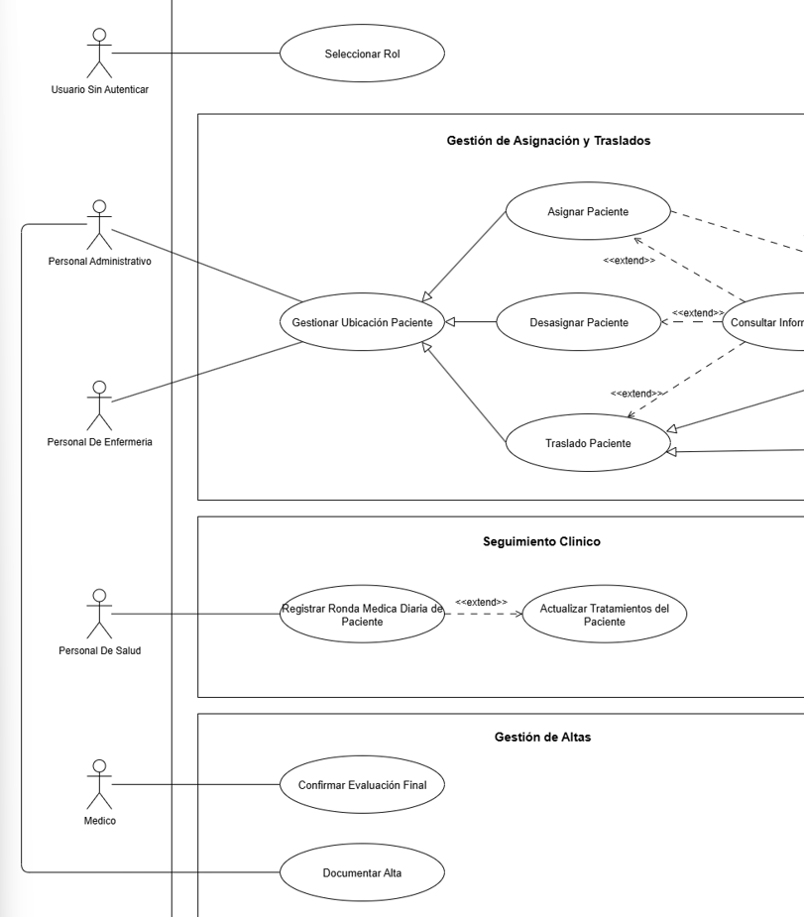

Casos de Uso Secundarios debido a subpasos
Para determinar la existencia de un caso de uso hice lo siguiente:
Cuando en un caso de uso principal, la acción directa del actor divide un paso en subpasos relacionados, es señal de que deberíamos sacar un caso secundario representando esa acción que genera subpasos.
Eso es lo que paso con el caso de uso “Actualizar Tratamientos del Paciente”.
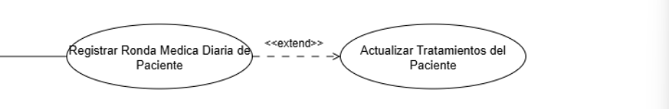

Casos de Uso Secundarios debido a especialización
Para determinar la existencia de un caso de uso hice lo siguiente:
Cuando en un caso de uso principal hay una elección donde:
- El actor tiene 2 o más rutas principales y solo puede elegir una, diversificando el caso de uso de forma significativa en varias ramas principales.
Es una señal de que deberíamos sacar casos de uso secundarios del caso de uso principal y relacionarlos con una relación de especialización en vez de sobrecargar los pasos del caso de uso principal.
Esos es lo que sucede con los casos de uso relacionados con el caso de uso “Gestionar Ubicación Paciente”.
Donde los 3 casos de uso resultantes son una especialización del caso de uso principal.
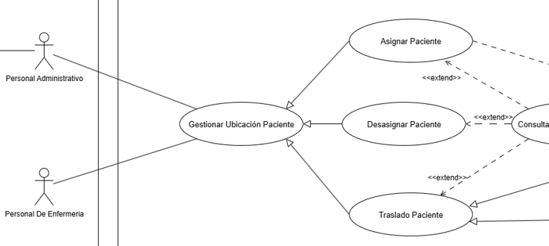

También ocurre con del caso de uso “Traslado Paciente” con “Traslado Paciente otra Unidad” y “Traslado Paciente otro Hospital”.
Dónde los 2 casos de uso resultantes son una especialización del caso de uso principal.
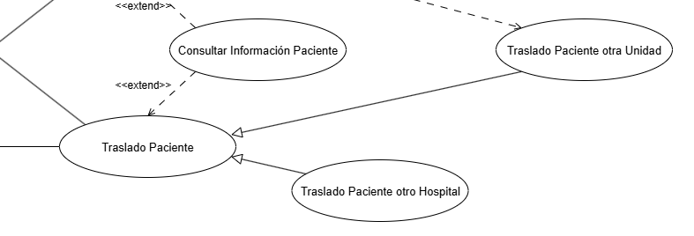

Casos de Uso Secundarios debido a uso común
Para determinar la existencia de un caso de uso hice lo siguiente:
Cuando en los pasos descritos en las fichas de 2 o más casos de uso, se repite varios pasos relacionados a la acción del actor sobre el sistema, es señal de que deberíamos sacar un caso de uso secundario relacionado a dichos casos de uso.
Eso es lo que pasa con el caso de uso “Consultar Información Paciente” con “Asignar Paciente”, “Desasignar Paciente” y “Traslado Paciente”.
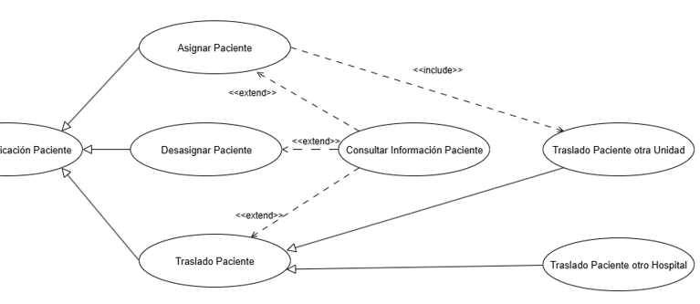
En el caso de “Traslado Paciente otra Unidad”, aparte de ser un paso común entre 2 casos de uso principales, también es una especialización de uno de esos 2 caso de uso principales.

Relaciones entre Casos de Uso

Relaciones <<Include>>
Una relación <<Include>> marca que un caso de uso usa si o si otro.
Un caso de uso secundario no es más que una serie de pasos dentro de otro caso de uso, si un paso es obligatorio ¿Por qué habría que separarlo del caso de uso principal?, estos pasos obligatorios lo comparten varios casos de uso, y para no ir repitiendo la misma secuencia de pasos en varios casos de uso, se extrae un caso de uso de esos pasos comunes.
Este caso descrito es lo que pasa con la relación entre el caso de uso “Asignar Paciente” y “Traslado Paciente otra Unidad”.
“Traslado Paciente otra Unidad” que es un paso obligatorio no tendría por qué estar separado, pero como es un paso común en varios casos de uso, se le separa y se le marca con una relación <<include>>.
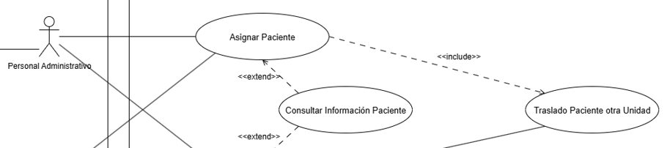

Relaciones <<extend>>
Una relación <<extend>> marca que un caso de uso puede opcionalmente usar a otro.
Un caso de uso secundario no es más que una seria de pasos dentro de otro caso de uso. Puede ocurrir que un paso opcional genere subpasos dentro del caso de uso principal, la decisión es sacar un caso de uso de ello y, al ser opcional, marcarlo con <<extend>>.
Eso es lo que ocurre con el caso de uso “Actualizar Tratamientos del Paciente”.
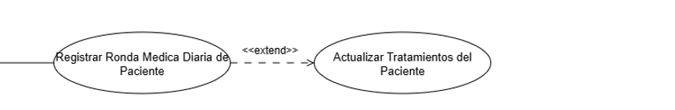
También puede ocurrir lo del caso de uso “Consultar Información”, como 2 casos de uso usan la misma serie de pasos, se saca un caso de uso como resultado, además, como ese uso era opcional, se marca <<extend>> en la relación.
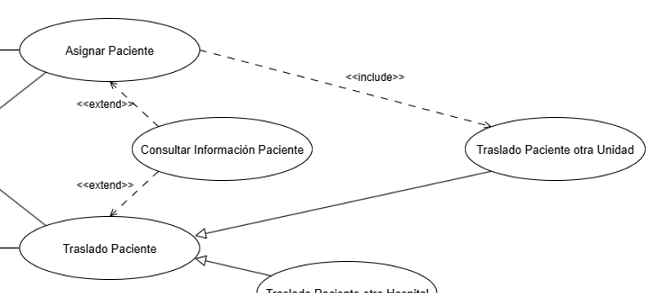

Relaciones de especialización
Las relaciones de especialización marcan que un caso de uso, debido a la acción directa del actor, se divide en 2 o más ramas principales, donde se tiene que elegir entre una u otra.
Ese es el caso las relaciones de especialización que salen de “Gestionar Ubicación Paciente” y también las que salen de “Traslado Paciente.
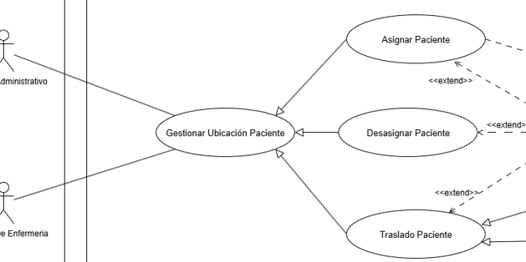
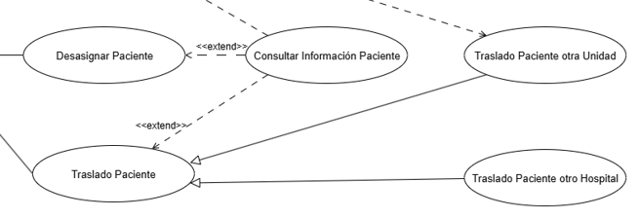

🧱DIAGRAMA DE ACTIVIDADES – Gestión de la ubicación del paciente

¿Qué proceso representa el diagrama de actividad?
El objetivo del diagrama de actividades es representar de forma más clara los pasos de los casos de uso del diagrama de casos de uso.
Nuestro objetivo fue representar en el diagramada de actividades, el caso de uso más complejo y junto con los casos de uso con los que se relacionaba.
Ese es el caso de todos los casos de uso que van orientados a la gestión de la ubicación del paciente dentro del hospital.
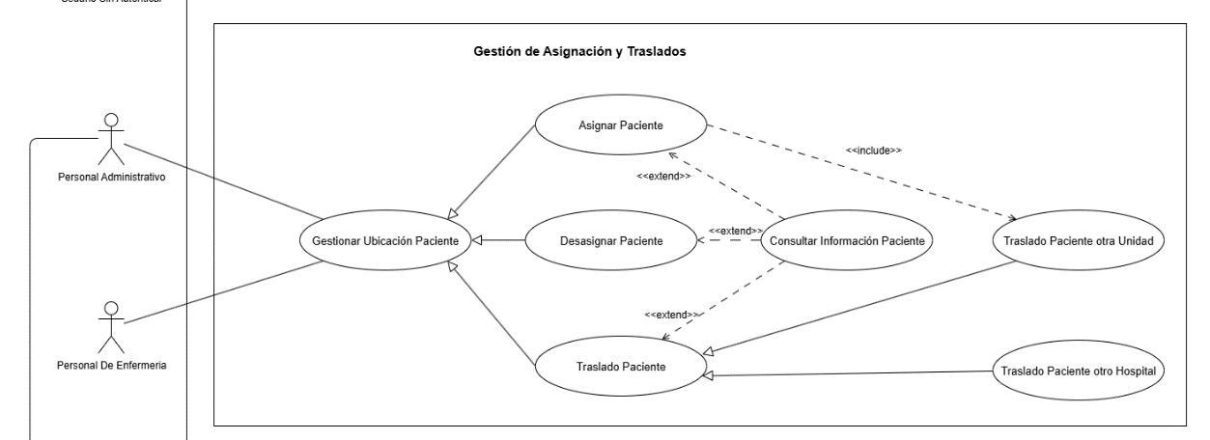

¿Cómo representarlo?
El cómo representar los pasos de un diagrama de casos de uso es algo más subjetivo, no hay por así decirlo una regla o convención para hacerlo.
Podríamos haber representado:
- En un único diagrama de actividad todo el conjunto de pasos.
- Un diagrama de actividad por cada ramificación.
- Un diagrama de actividad por caso de uso.
En vez de hacer un diagrama gigante con flecha entrecruzadas que no se pueda leer, o un montón de diagramas por cada posible ramificación, debido a la complejidad, para simplificar el diagrama de actividad, se decidió hacer un mini diagrama de actividad por cada caso de uso.

Diagrama de Actividad
A continuación, se mostrarán los mini-diagramas de actividad (uno por caso de uso relacionado a la gestión de la ubicación del paciente):
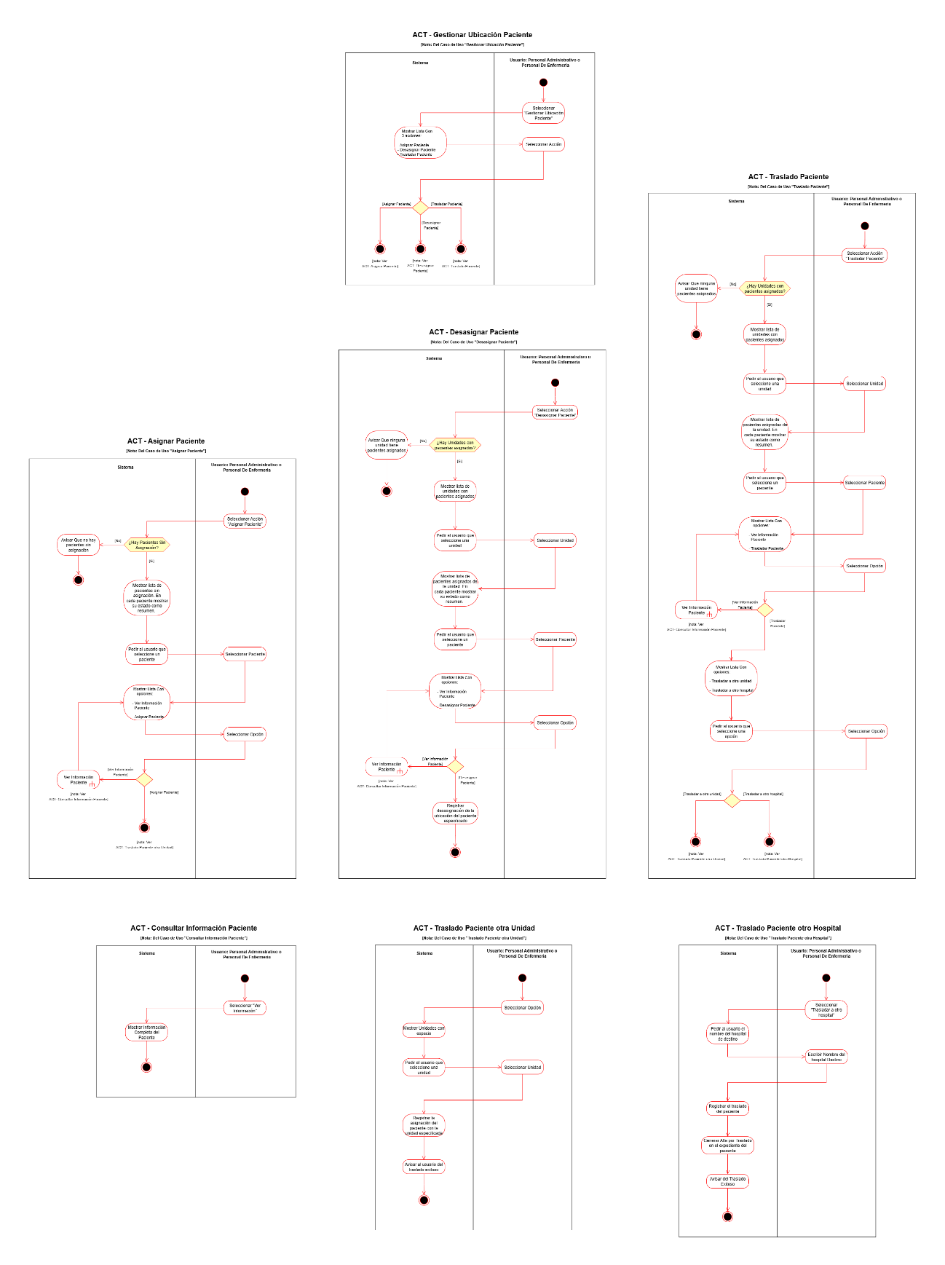

Elementos del Diagrama de Actividad

Decisión de como gestionar la ubicación del paciente
El nodo inicial es la propia selección de gestionar la ubicación del paciente.
La gestión de la ubicación del paciente en el hospital por parte de un personal empieza con la decisión de que forma quiere gestionar dicha ubicación.
El usuario (el miembro del personal/empleado) decide:
- Si quiere asignar un paciente sin ubicación a una nueva ubicación.
- Si quiere desasignar a un paciente con ubicación.
- Si quiere trasladar a un paciente con ubicación a otra ubicación.
Cómo se ve, el flujo se divide en tres ramas dependiendo de la decisión que tome el actor.
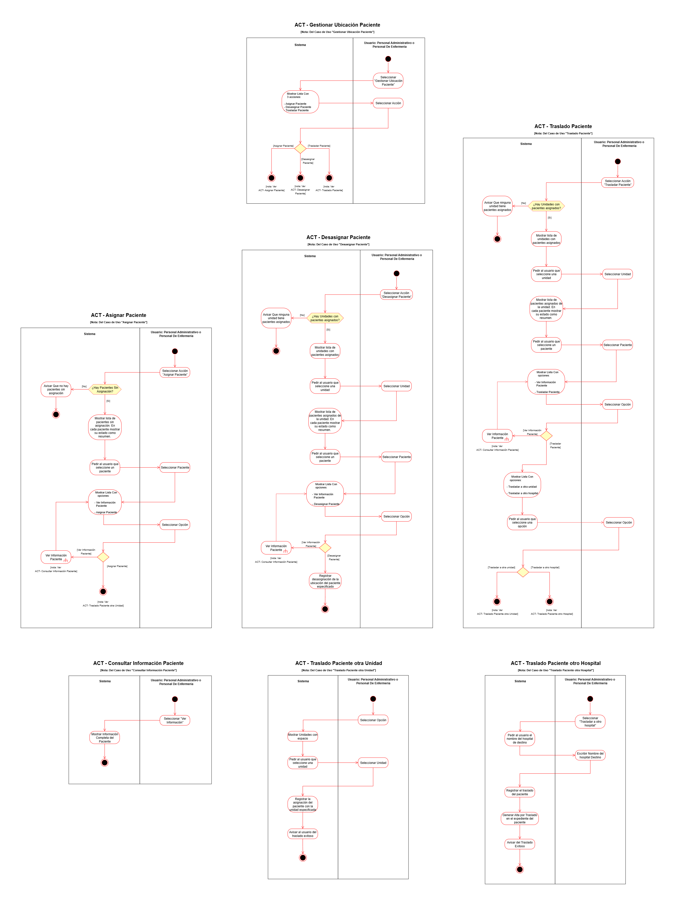

Paso común: Ver información Paciente
En los diagramas que se explicaran a continuación, todos tienen un paso común, que es el hecho de Ver la información del Paciente.
Donde cada uno de los siguientes diagramas de actividad llamaran a esté diagrama de actividad.
Para entender los siguientes diagramas, se mostrará esté primero.
El nodo inicial comienza con el actor seleccionando que quiere ver la información del paciente.
Y el nodo final terminaría cuando ya se haya mostrado dicha información.

Rama A: Asignar Paciente
El nodo inicial es la propia selección de asignar un paciente.
Si no hay pacientes que asignar se avisara, en caso contrario, se seguirá con el proceso.
Se mostrará una lista de pacientes sin asignación para que el actor elija un paciente.
Una vez elegido el paciente, se le preguntara al actor si antes quiere ver la información de dicho paciente o continuar con el proceso.
Si selecciona “Ver información Paciente”, se llamará al diagrama de actividad correspondiente a esta acción, y se volverá a preguntar si se desea continuar o volver a ver dicha información.
En caso de querer seguir, se llegará al nodo final, marcando que el flujo continuará en el diagrama de actividad “Traslado Paciente otra Unidad”.

Rama B: Desasignar Paciente
El nodo inicial es la propia selección de desasignar un paciente.
Si no hay unidades con pacientes que desasignar se avisara, en caso contrario, se seguirá con el proceso.
Se mostrará una lista de las unidades del hospital que tiene pacientes para desasignar, el actor seleccionara uno.
Luego se mostrará una lista de los pacientes que desasignar de esa unidad, el actor seleccionará uno.
Una vez elegido el paciente, se le preguntara al actor si antes quiere ver la información de dicho paciente o continuar con el proceso.
Si selecciona “Ver información Paciente”, se llamará al diagrama de actividad correspondiente a esta acción, y se volverá a preguntar si se desea continuar o volver a ver dicha información.
En caso de querer seguir, se desasignará al paciente de su anterior unidad del hospital.

Rama C: Trasladar Paciente
El nodo inicial es la propia selección de trasladar un paciente.
Si no hay unidades con pacientes que trasladar se avisara, en caso contrario, se seguirá con el proceso.
Se mostrará una lista de las unidades del hospital que tiene pacientes para trasladar, el actor seleccionara uno.
Luego se mostrará una lista de los pacientes que trasladar de esa unidad, el actor seleccionará uno.
Una vez elegido el paciente, se le preguntara al actor si antes quiere ver la información de dicho paciente o continuar con el proceso.
Si selecciona “Ver información Paciente”, se llamará al diagrama de actividad correspondiente a esta acción, y se volverá a preguntar si se desea continuar o volver a ver dicha información.
Se le preguntara si al actor si desea transferir al paciente a otra unidad o a otro hospital.
Dependiendo de la respuesta, el flujo se ramificará en 2 nodos finales. Uno marcando que el flujo continuara en el diagrama de actividad “Traslado Paciente otra Unidad”, y el otro marcando que el flujo continuara en el diagrama de actividad “Traslado Paciente otro Hospital”.
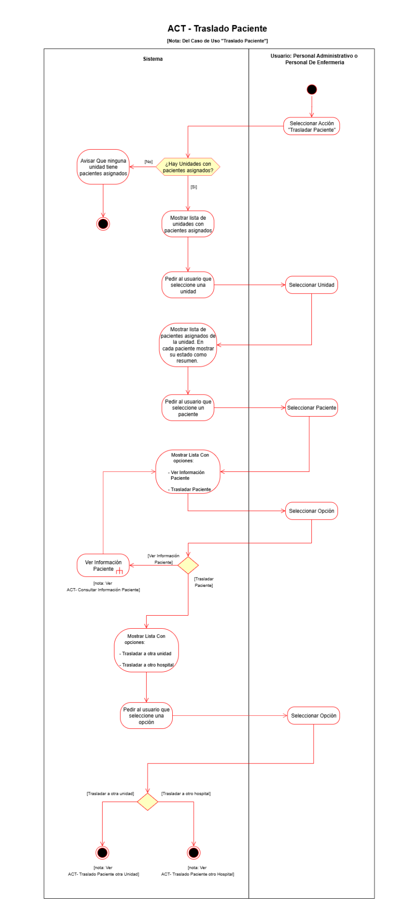

Traslado Paciente Otra unidad
Si en el diagrama de actividad “Traslado Paciente” el actor selecciono trasladar al paciente a otro hospital, pues el flujo continuara en este diagrama.
El nodo inicial comienza con la propia acción de seleccionar “Trasladar Paciente a otro Hospital”.
Se le pedirá al actor que escriba el nombre del hospital, el actor lo escribirá.
El sistema registrara el traslado del paciente, y generara en el expediente del paciente un “Alta por Traslado”.
Luego se avisará del traslado exitoso.

Paso Común: Traslado Paciente Otra Unidad
Tanto si trasladas un paciente a otra unidad, como si asignas a un paciente sin unidad a una, los pasos son los mismo, asignar un paciente a una unidad.
Este diagrama muestra los pasos en común que tiene el diagrama “Trasladar Paciente” en caso de haber elegido el traslado a otra unidad, y “Asignar Paciente”.
El nodo inicial comienza con el actor seleccionando la opción para que un paciente tenga una nueva unidad asignada.
El sistema mostrará una lista con las unidades con espacio, el actor seleccionará una.
El sistema registra al paciente que ya se eligió en pasos anteriores con la unidad.
Se llega al nodo final después de avisar al actor de la vinculación exitosa del paciente y la unidad.

🧱DIAGRAMA DE CASOS DE CLASES

Diagrama de Clases
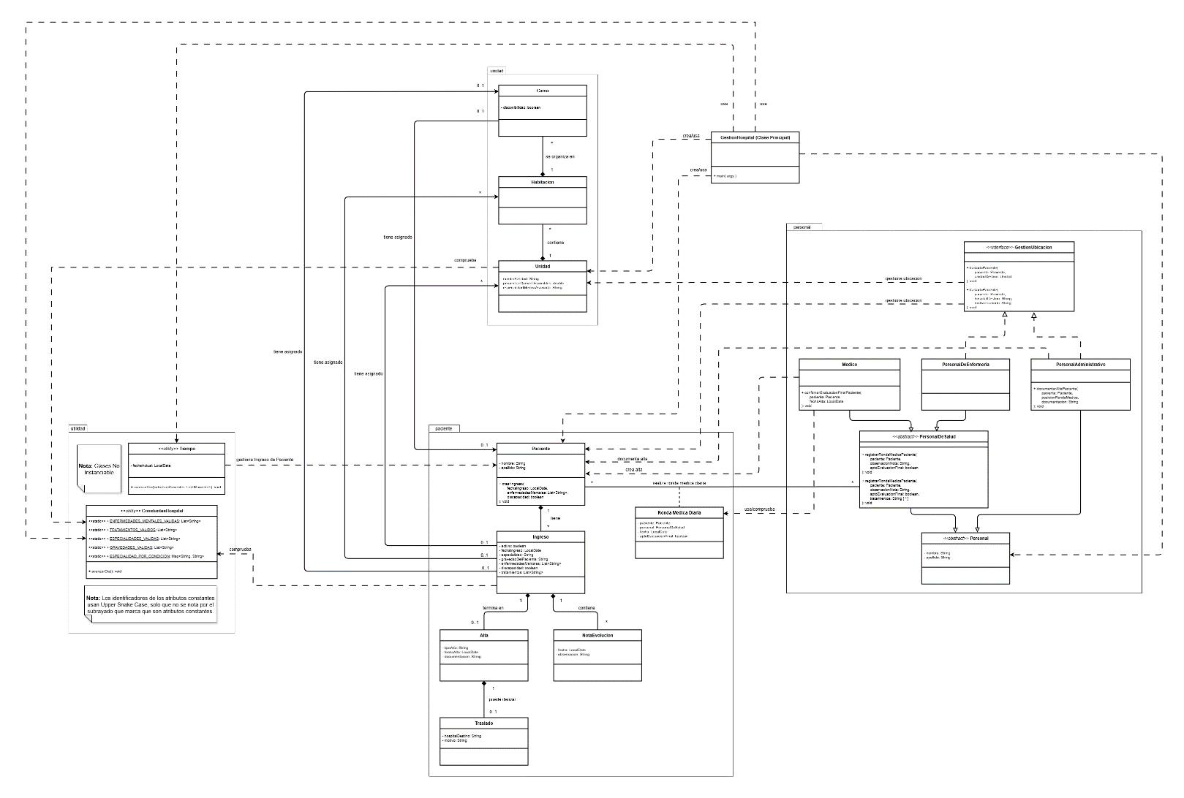
A continuación, se mostrará el diagrama de clases, con sus clases y relaciones:

En siguientes apartados se explicará cada elemento del diagrama.

Clases de Paciente (paquete “paciente”)
Estas clases sirven para representar en el sistema toda la información relacionada a los pacientes.
Obviamente representar toda la información de un paciente en una sola clase, aparte de que tendríamos una clase inmensa, seria bastante complicado representar las relaciones como que un paciente tiene varios ingresos, etc.
Debido a esto, se separo la información del paciente por temática, saliendo como resultado clases como:
- Ingreso: Que guarda los datos referentes a cada vez que el paciente estuvo ingresado.
- NotaEvolucion: Que guarda los datos referentes a las notas que ponen el personal en el expediente del paciente.
- Alta: Que guarda los datos referentes al alta del paciente en cada ingreso.
- Traslado: Que guarda los datos referentes al traslado del alta, en caso de ”Alta por traslado”.
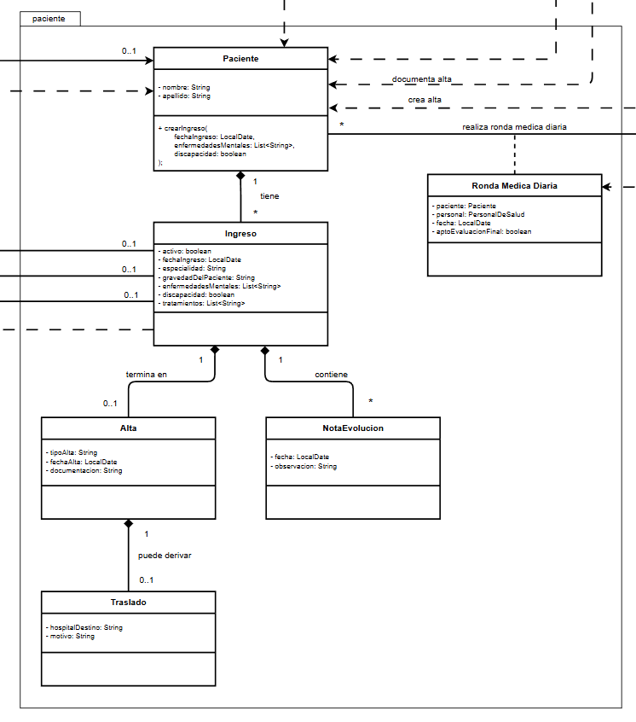
Estas clases se relacionan mediante relaciones de composición, debido a que, las clases de más debajo de la jerarquía de relaciones de composición no podrían existir sin las de más arriba.
En una relación de composición, la clase que “compone” solo debería ser instanciada por la clase que representa el TODO, para respetar esto adecuadamente, hay 2 opciones:
- Clases Anidadas junto a constructores privados
- Hacer un Paquete junto con constructores private-package
La opción correcta es la de los paquetes, así separamos las clases por archivos, en vez de tener todas esas clases en un archivo.
A parte, para no tener un montón de clases desperdigadas, ordenamos las clases por temática, en este caso, todas estas clases las pondremos en el paquete llamado “paciente”.

Clases de Unidad (paquete “unidad”)
Estas clases sirven para representar en el sistema toda la información relacionada a espacio dentro del hospital.
En el enunciado hacen una clara distinción entre Unidades, Habitaciones y Camas, así que se decidió que, en vez de crear una clase inmensa, hacer varias clases relacionadas con el espacio del hospital.
Debido a esto, se separó la información del espacio del hospital en las siguientes clases:
- Unidad: Que guarda los datos referentes a cada unidad/departamento del hospital.
- Habitación: Que guarda los datos referentes a cada habitación dentro de una unidad.
- Cama: Que representa un espacio dentro de una habitación.
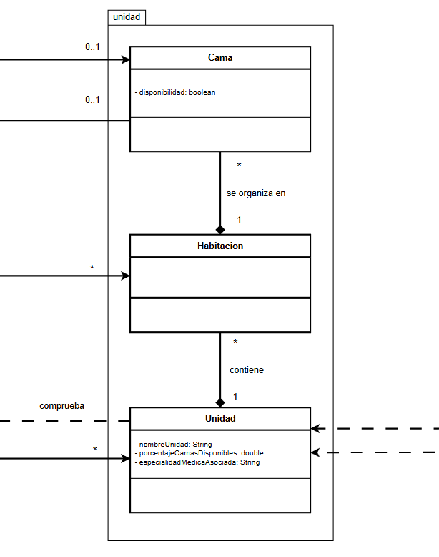

Estas clases se relacionan mediante relaciones de composición, debido a que, unas no pueden existir sin las otras.
En una relación de composición, la clase que “compone” solo debería ser instanciada por la clase que representa el TODO, para respetar esto adecuadamente, hay 2 opciones:
- Clases Anidadas junto a constructores privados
- Hacer un Paquete junto con constructores private-package
La opción correcta es la de los paquetes, así separamos las clases por archivos, en vez de tener todas esas clases en un archivo.
A parte, para no tener un montón de clases desperdigadas, ordenamos las clases por temática, en este caso, todas estas clases las pondremos en el paquete llamado “unidad”.

Clases de Personal (paquete “personal”)
Estas clases sirven para representar a los actores que interactuaran con el sistema. Estas clases tendrás los métodos que modifiquen la información del sistema.
Esto es debido a que, lo más correcto seria que, la clase que represente a alguien que hace una acción sea la clase que posea el método que representa dicha acción.
En el enunciado hacen referencia a distintos cargos, estos cargos los representamos en las siguientes clases:
- Medico: Representa al actor con el rol de “medico” en el sistema.
- PersonalDeEnfermeria: Representa al actor con el rol de “personal de enfermeria” en el sistema.
- PersonalAdministrativo: Representa al actor con el rol de “personal administrativo” en el sistema.
Tambien, para los datos y acciones/métodos compartidos entre esas 3 clases, se crearon 2 clases abstractas.
- PersonalDeSalud: Representa a los actores con roles relacionados a la salud.
- Personal: Representa a todo el personal del hospital.
Debido a que usamos clases abstractas, junto con herencia, para los datos y métodos comunes de las clases de personal, se relacionan estás clases con relaciones de herencia.
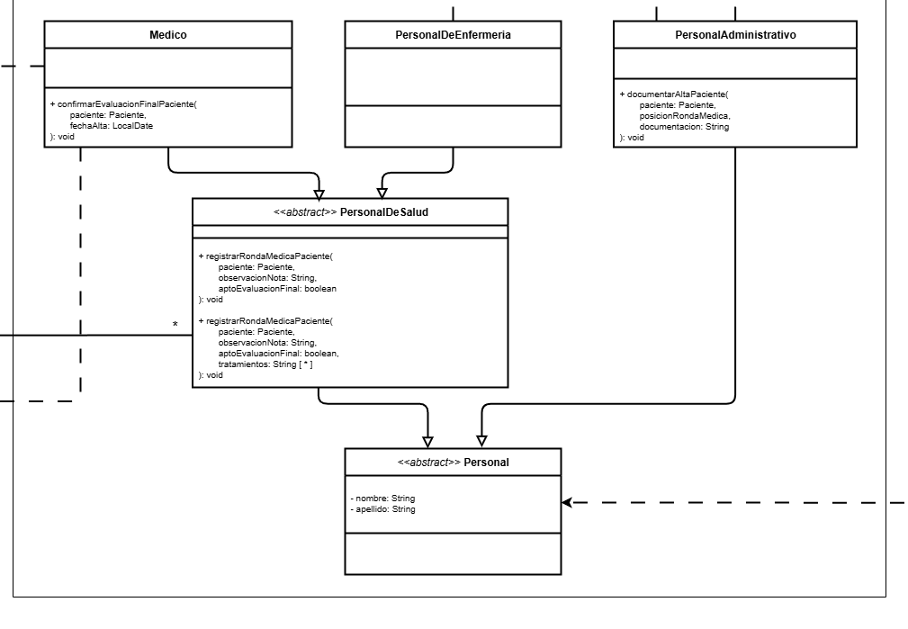
A parte, los métodos relacionados con la ubicación del paciente, nos obligan a usar herencia multiple, pero como eso no está permitido en java, usamos las interfaces para representarlo:
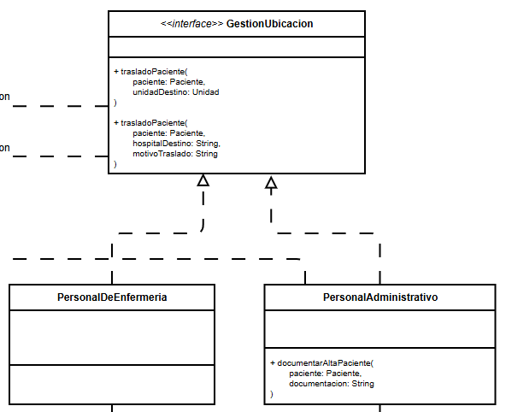
En este caso, todas estas clases y la interfaz relacionadas a los actores las pondremos en el paquete llamado “unidad”.

Clases de Utilidad (paquete “utilidad”)
Este paquete reúne todas las clases que nos sirven más a la hora de implementar nuestro diagrama a java.
Por ejemplo, tenemos la clase “Tiempo”, en un sistema de hospital real no tendríamos que hacer esto, pero debido a que nuestro programa es una simulación, tenemos que de alguna forma simular el paso de los días en nuestro programa.
Para eso tenemos la clase de utilidad “Tiempo”.
También tenemos la clase “ConstantesHospital”, está clase sirve más que todo para tener una lista de valores permitidos en los diferentes atributos que usamos en todo el programa. Cómo “Enfermedades validas”, “Tratamientos valido”, etc.
Estas clases no deben ser instanciables, debido a que no buscamos crear objetos de estas clases.
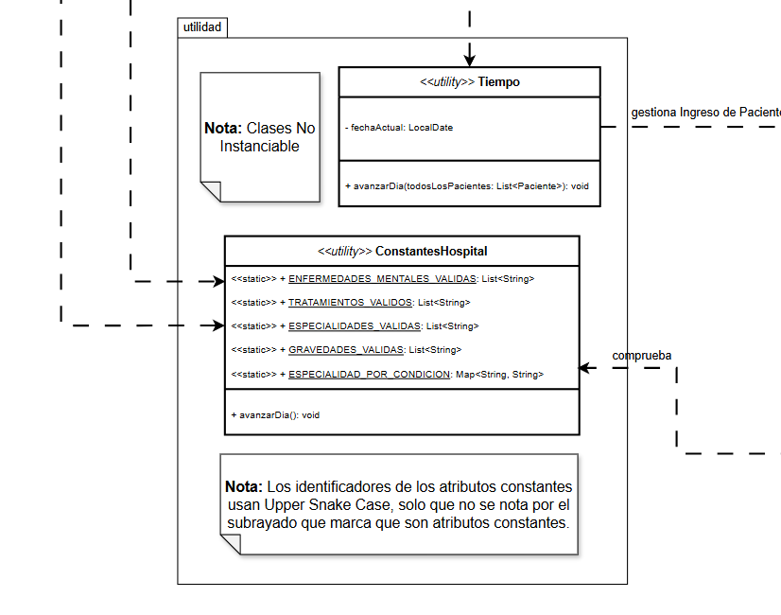

Relaciones de asociación
Una relación de asociación dice que una clase usa una referencia de otra como atributo.
Las únicas relaciones de asociación que hay en el diagrama de clases, son entre la clase “Ingreso” del paquete “paciente” y las clases del paquete “unidad”.
Esto es debido, a que, estas son las únicas clases que necesitan guardar referencias de otras clases en sus atributos (sin contar las referencias en atributos de clases debido a relaciones de composición).
Por ejemplo, en cada “Ingreso” se necesita guardan en que unidad, habitación y cama está asignado el paciente en dicho ingreso. Y en cada Cama, necesitaremos tener referencia de que paciente se encuentra asignado a esa cama.

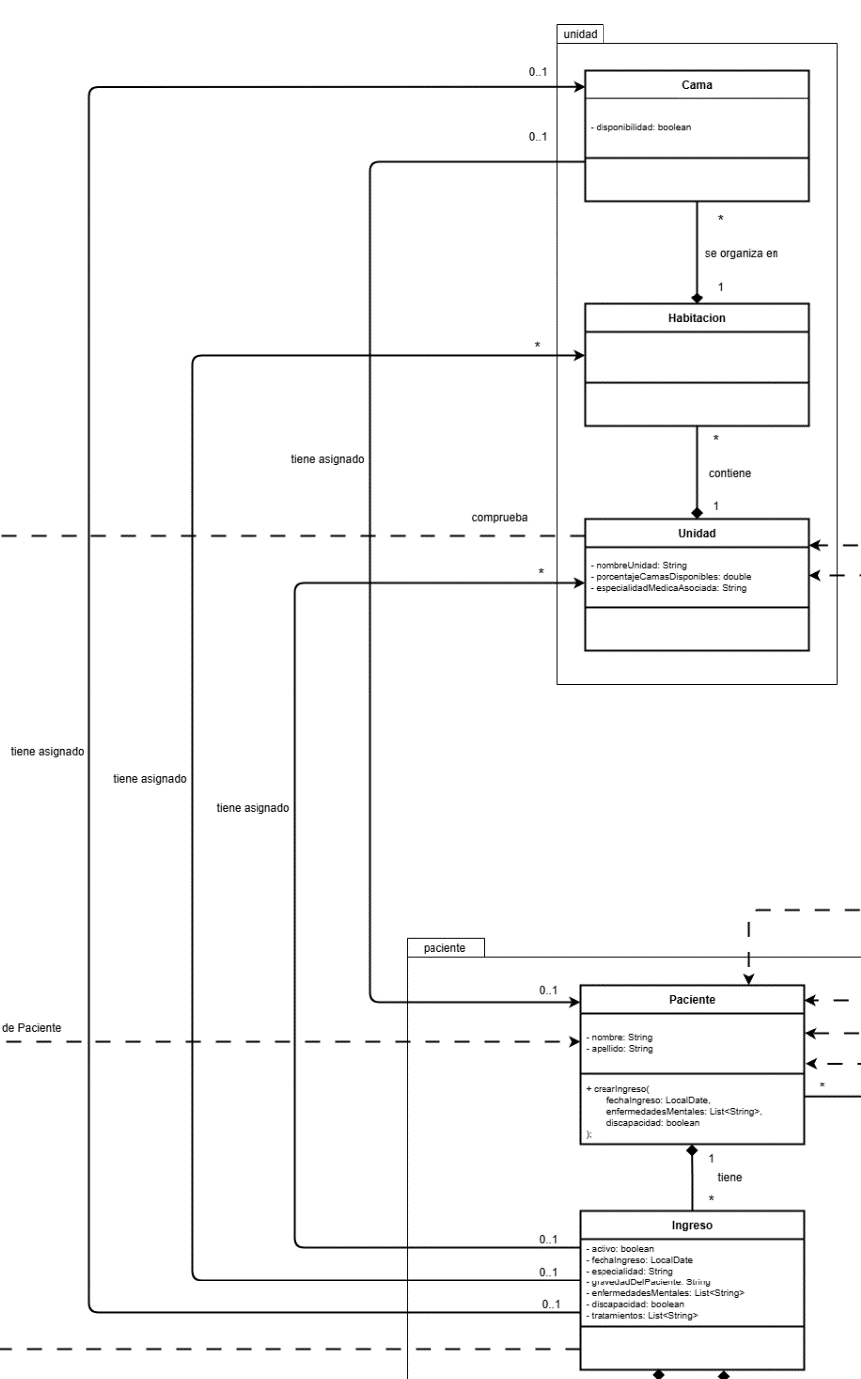

Relaciones de dependencia
Una relación de dependencia marca que una clase referencias de otra clase, pero no para sus atributos, como ejemplo podemos tomar la clase Math, podremos usarla para calcular números, pero no instanciaremos objetos de la clase Math.
Todas las clases del paquete personal no guardan ninguna referencia como atributo de otras clases, por que no les hace falta, pero sus métodos si que trabajan con los objetos de estás clases.
Debido a lo explicado, las clases del paquete “personal” tienen relaciones de dependencia con las clases de las que deben establecer o visualizar datos.
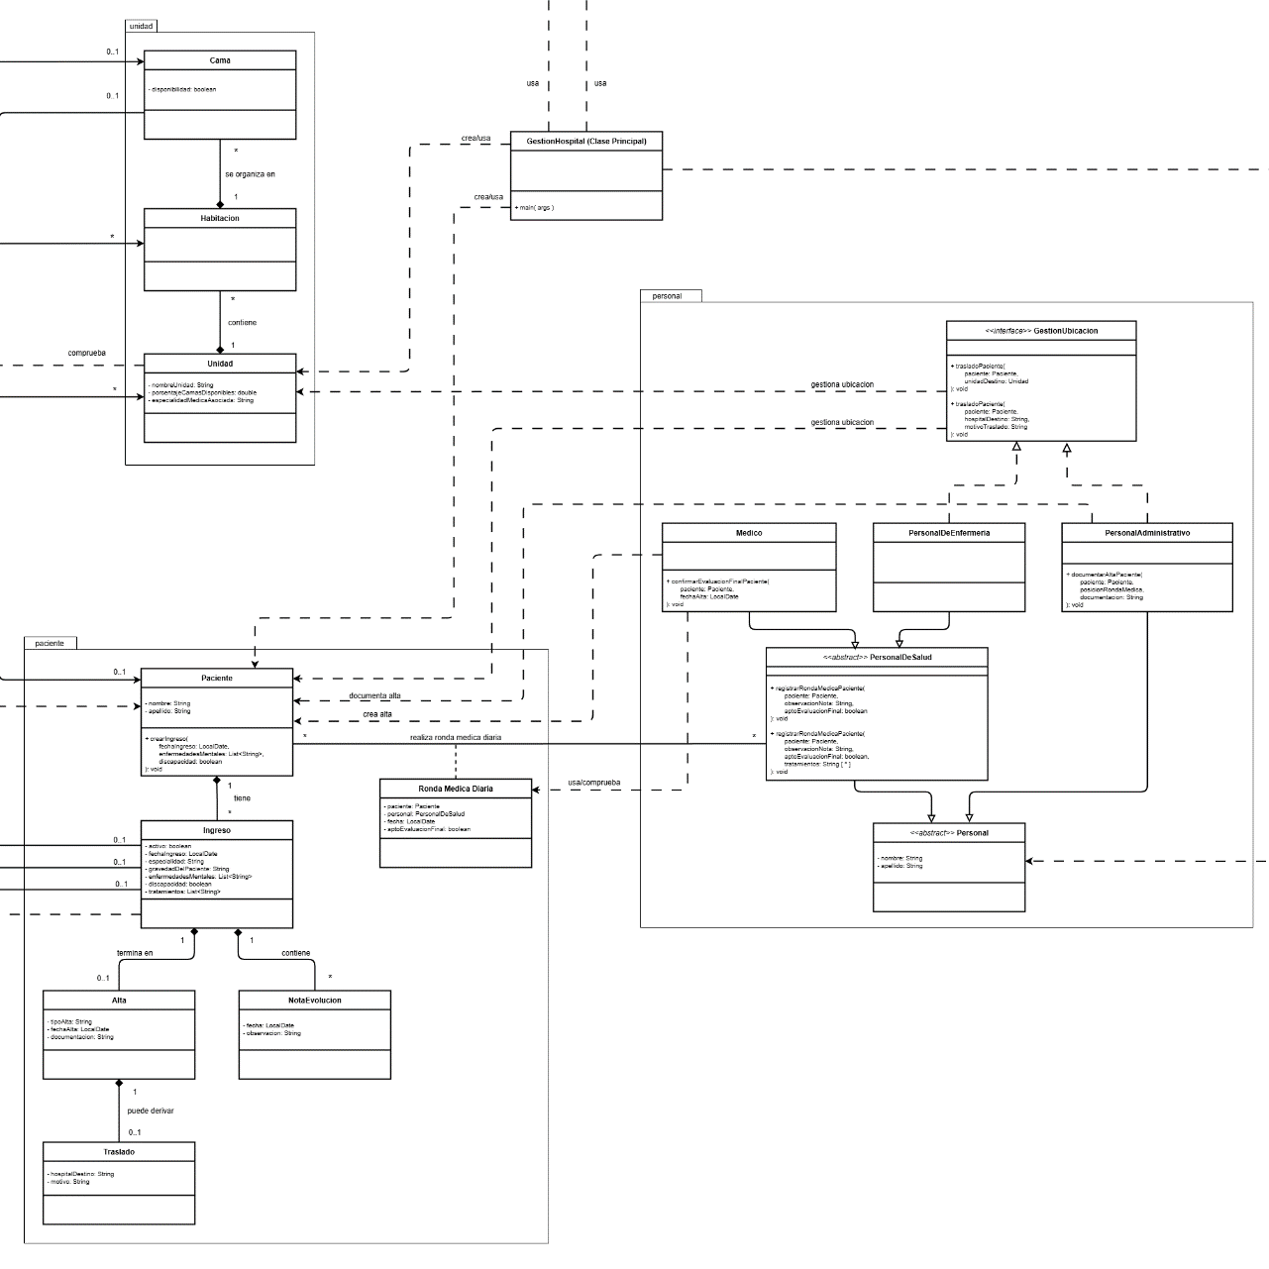

Lo mismo ocurre con todas esas clases que usan las clases <<utility>> del paquete de “utilidad”, las usan, pero no guardan referencias de ellas en sus atributos, así que también tendríamos relaciones de dependencia en estos casos.
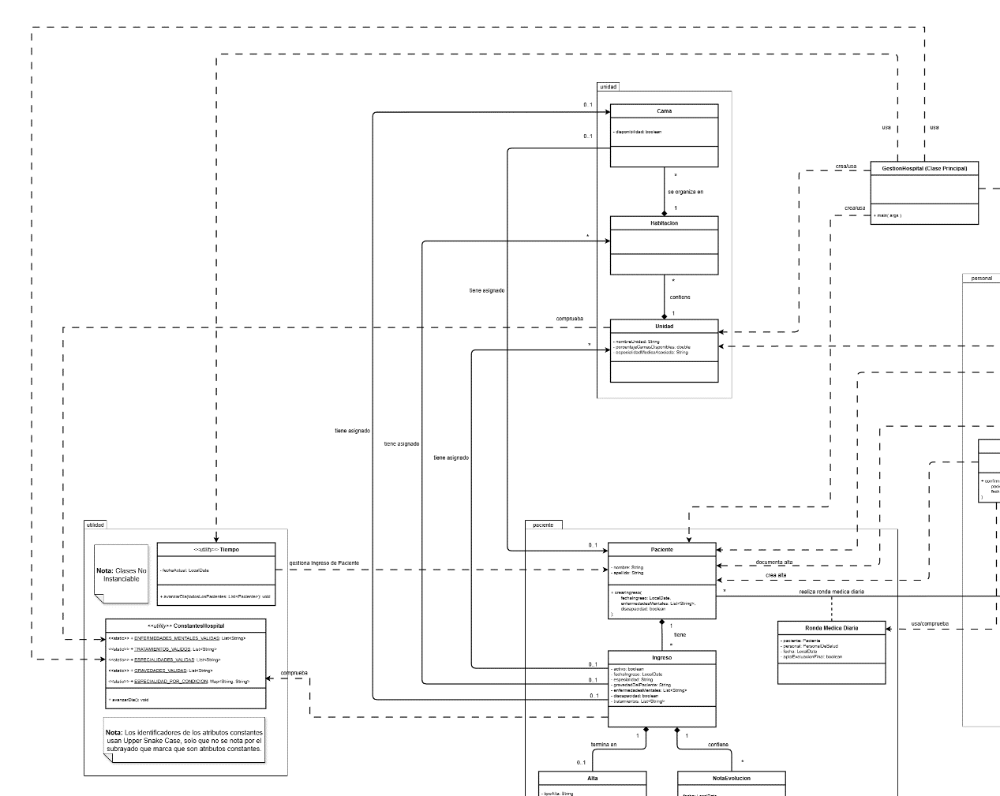

Clase de asociación (paquete “paciente”)
En la clase “PersonalDeSalud” tenemos un método que realiza sus cambios correspondientes en la clase Paciente.
Esté método es el llamado “registrarRondaMedicaDiaria”, este método registra las rondas medicas diarias que se les hicieron a los pacientes.
Necesitamos guardar información de la propia acción de ronda medica diaria.
Para guardar datos referentes a una acción/método, se usa una clase de asociación. Esta clase representa la propia acción que se realiza.
De está forma, cada vez que se quiera por ejemplo saber cuando se realizo una ronda medica diaria, simplemente se accede a los objetos instanciados de esta clase.
Está clase, como contiene información relacionada a un paciente, lo más correcto sería que estuviera en el paquete llamado “paciente.”
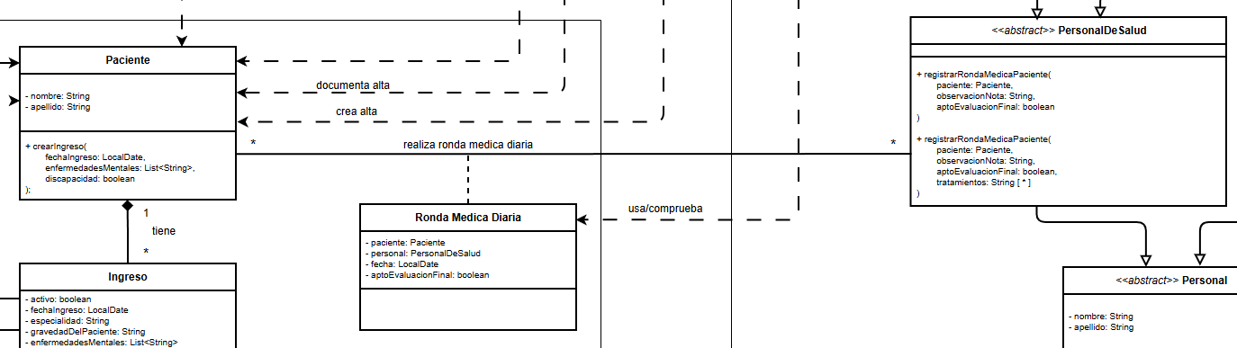

Clase Principal con el método main
Esta clase es donde se programa toda la lógica del hospital.
Está clase tiene obviamente relaciones de dependencia con dichas clases necesarias para la programación del sistema.
Estas son, “Personal” del paquete “personal”, “Unidad” del paquete “unidad”, todas las clases heredadas de “Personal” del paquete “personal”, y las clases de utilidad necesarias para la simulación del tiempo y la validez de datos.

🧱DIAGRAMA DE ESTADOS - PACIENTE

¿A quién representamos?
El eje central de nuestro enunciado, es el manejo de la información de los pacientes ingresados, debido a esto, en el diagrama estaremos representando el cambio de estado de “la información de los pacientes”.

Diagrama de estados
A continuación, una imagen del diagrama de estados de la información de un paciente:
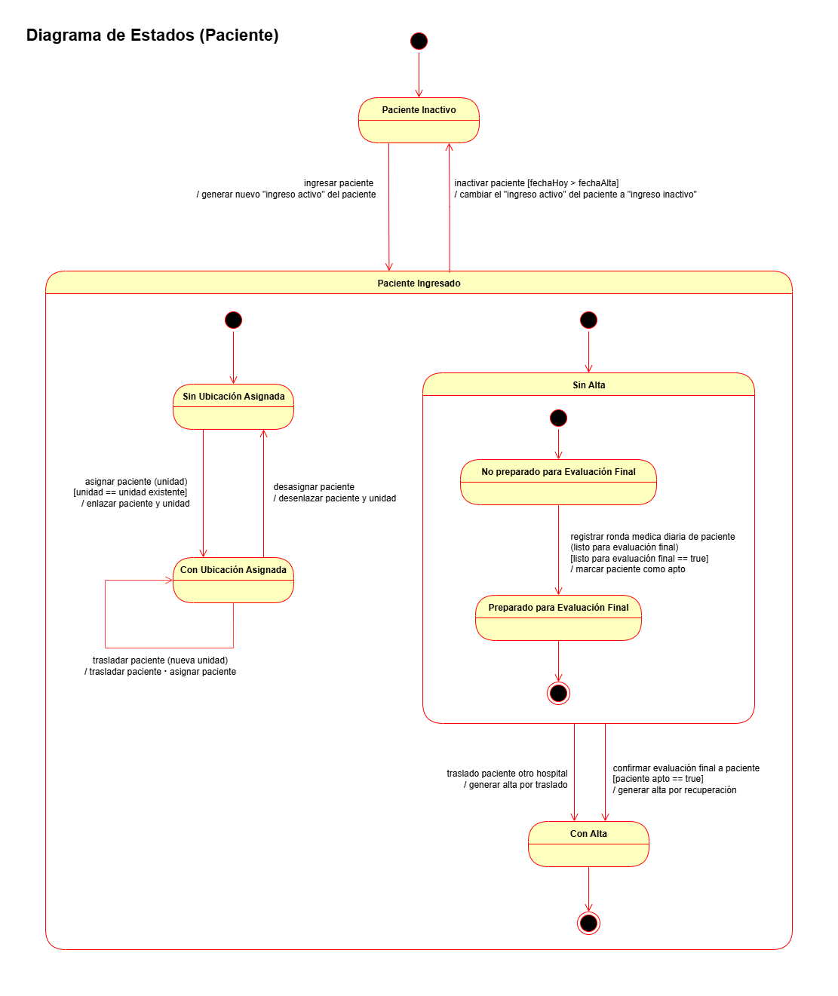

Estados de la entidad
Hay 2 estados principales de un paciente, o el paciente está activo en el sistema del hospital, o está inactivo:
- Paciente Inactivo: El paciente del que guardamos información, no se encuentra ingresado actualmente en el hospital.
- Paciente Ingresado: El paciente del que guardaos información, si se encuentra ingresado actualmente en el hospital.
Dentro del estado “Paciente Activo”, hay varios sub-estados, esto son, por una parte:
- Sin Ubicación Asignada: El paciente activo no tiene una ubicación asignada en el hospital.
- Con Ubicación Asignada: El paciente activo si tiene una ubicación asignada en el hospital.
Por otra parte, tenemos:
- Sin Alta: El paciente activo no tiene una alta médica.
- Con Alta: El paciente activo tiene una alta médica, una vez llegado el día del alta, el paciente pasara a estar inactivo en el sistema.
Además, dentro del estado “Sin Alta”, tenemos otros 2 sub-estados, estos son:
- No preparado para Evaluación Final: El paciente activo sin alta no se encuentra preparado (lo suficientemente recuperado) para la evaluación final que le dará el alta.
- Preparado para Evaluación Final: El paciente activo sin alta si se encuentra preparado (lo suficientemente recuperado) para la evaluación final que le dará el alta.

Transiciones y Eventos que provocan el cambio de estado

Estados “Paciente Inactivo” y “Paciente Ingresado”
El nodo inicial empieza con el estado de Paciente Inactivo, al crear la información de un paciente en el sistema, automáticamente se crea inactivo, y luego pasa a estar activo si es necesario.
Una vez el sistema registra el ingreso del paciente, se crea en el expediente del paciente un ingreso activo, de forma que el estado del paciente pasa de “estar inactivo” a “estar activo”.
Una vez el paciente ingresado haya pasado por los estados necesarios y tenga su alta, el día que se haya llegado a dicho alta, el sistema inactivara al paciente, pasando de:
- Paciente Ingresado -> Paciente Inactivo
No hay nodo final, por que la información del paciente estará siempre registrada, solo que ira cambiando entre estos 2 estados solo si dicho paciente es o no ingresado en el hospital.
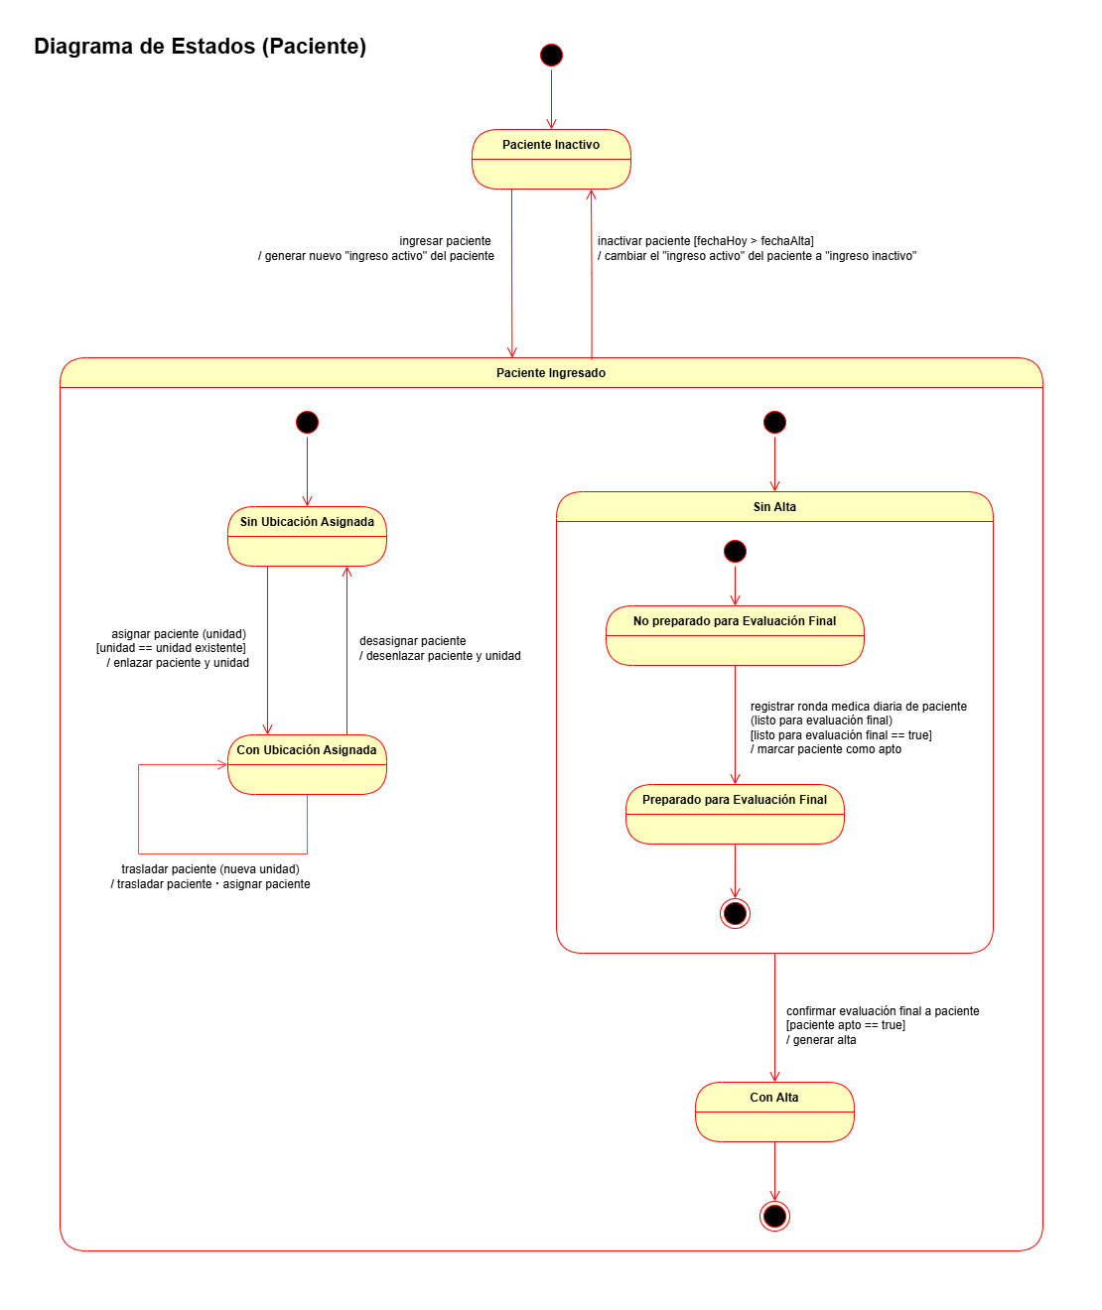

Estados “Sin Ubicación Asignada” y “Con Ubicación Asignada”
El nodo inicial empieza con el estado “Sin Ubicación Asignada”, porque un paciente recién ingresado no tendrá una ubicación asignada aún.
Quien se encarga de gestionar la ubicación de los pacientes son el “el personal de Enfermeria” y “el personal Administrativo”.

Transición “asignar paciente”
Del estado “Sin Ubicación Asignada” al de “Con Ubicación Asignada” vemos que la transición tiene el nombre de “asignar paciente”.
Esta transición es activada debido a la acción de los actores de asignar un paciente a una unidad.
Cómo parámetro de la transición, hay que poner la unidad a la que el paciente será vinculado, para ello se debe cumplir la condición de que la unidad exista, en caso afirmativo, se enlazaran el paciente y la unidad.

Transición “trasladar paciente”
Vemos que en el estado “Con Ubicación Asignada” hay una transición que vuelve hacia el mismo estado. Esta transición representa el cambio de unidad del paciente.
Está transición llamada “trasladar paciente” es activada cuando un actor permitido traslada un paciente con una unidad a otra unidad.
Cómo parámetro del estado hay que especificar la nueva unidad, y si se cumple la condición de que la nueva unidad si existe, como se ve marcado con el símbolo “·”, esta transición usa la transición “asignar paciente”.

Transición “desasignar paciente”
Del estado “Con Ubicación Asignada” al de “Sin Ubicación Asignada” vemos que la transición tiene el nombre de “desasignar paciente”.
Esta transición es activada debido a la acción de los actores de desasignar un paciente de su unidad.
Una vez activada está transición, el sistema desenlaza al paciente de su anterior unidad.

Estados “Sin Alta” y “Con Alta”
El nodo inicial empieza con el estado “Sin Alta”, porque un paciente recién ingresado no tendrá una alta médica, la tendrá una vez se haya recuperado o lo hayan transferido.

Transición “traslado paciente otro hospital”
Del estado “Sin Alta” al de “Con Alta” vemos que hay una transición con el nombre de “traslado paciente otro hospital”.
Esta transición es activada debido a la acción del personal permitido de trasladar al paciente a otro hospital.
Una vez activada está transición, el sistema generara un alta por traslado en el expediente del paciente.
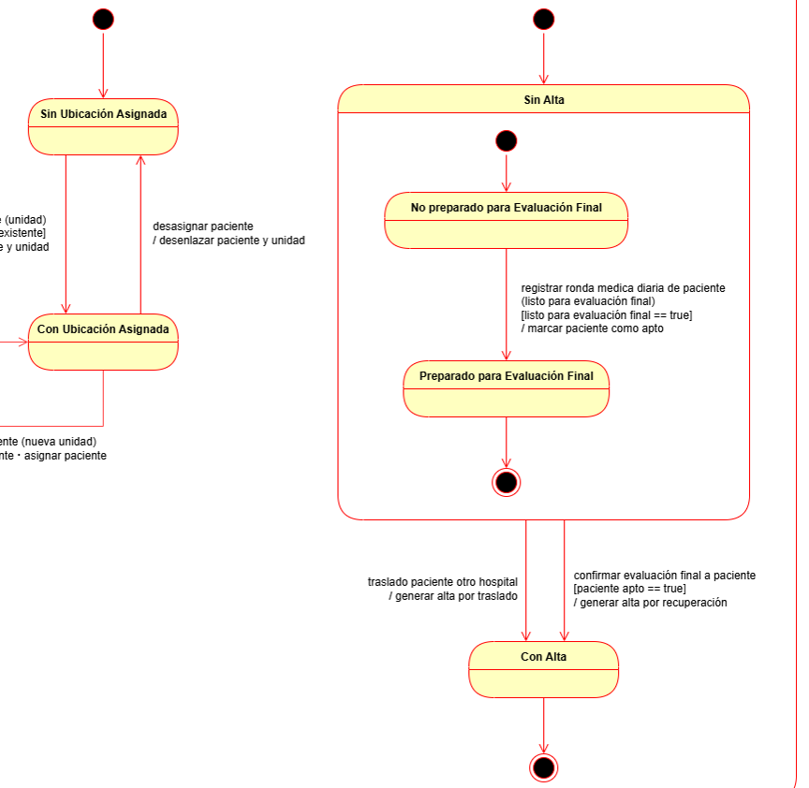

Transición “confirmar evaluación final a paciente”
Del estado “Sin Alta” al de “Con Alta” vemos que hay una transición con el nombre de “confirmar evaluación final a paciente”.
Esta transición es activada debido a la acción del personal permitido de confirmar la evaluación final a un paciente.
Si se cumple la condición de que el paciente está “Preparado para la evaluación final”, el sistema generara en el expediente del paciente un alta por recuperación.

Estados “No preparado para Evaluación Final” y “Preparado para Evaluación Final”
Dentro del estado “Sin alta”, un paciente puede estar en 2 sub-estados, esto son “No preparado para Evaluación Final” y “Preparado para Evaluación Final”.
El nodo inicial empieza con el estado “No preparado para Evaluación Final”, porque un paciente ingresado no estará preparado ya que la evaluación final le dé una alta médica.

Transición “registrar ronda medica diaria de paciente”
Del estado “No preparado para Evaluación Final” al de “Preparado para Evaluación Final” vemos que hay una transición con el nombre de “registrar ronda medica diaria de paciente.
Está transición se refiere al momento en el que un miembro del personal registra una ronda medica diaria que hizo en la vida real.
Esta transición es activada debido a la acción del personal permitido de registrar dicha ronda medica diaria.
Por parámetro se pasará si el paciente está o no listo para la evaluación final, si se cumple la condición de que si esta listo, el sistema marcara al paciente como apto, de forma que el paciente pasará al estado de “Preparado para Evaluación Final”.
Una vez llegado a esté estado, se llega al nodo final, marcando que el paciente pasa de no tener alta, a si tenerla. Un alta por recuperación.

🧱DIAGRAMA DE CASOS DE USO

Reparto Trabajo
Alex se encargó de la gestión y mantenimiento de repositorio de github.
Diana se encargo del Analisis.
Jaime, Diana y Alex se encargaron del Diagrama de Casos de Uso.
Wilson se encargó de los demás diagramas.
En la programación, cada uno hizo estas clases:
Jaime:
- NotaEvolucion
- Unidad
- Traslado
- PersonalDeEnfermeria
Alex:
- Alta
- RondaMedicaDiaria
- Personal
- PersonalAdministrativo
- Interfaz “GestionUbicacion”
Diana:
- Paciente
- Cama
- PersonalDeSalud
- Medico
Wilson:
- Tiempo
- Ingreso
- Habitacion
- GestionHospital (Clase Principal)
- ConstantesHospital

Enlace al repositorio de github
El administrador y encargado de gestionar el repositorio de github fue Alex Stoica.
https://github.com/ortizmino23-wq/Prueba_Entornos_De_Desarrollo

Capturas de las comunicaciones por WhatsApp




